MỤC LỤC

CHƯƠNG I: LẬP KẾ HOẠCH KIỂM CHỨNG 1

1.1. Introduction (giới thiệu chung) 1

1.1.1. Tổng quan 1

1.1.2. Phạm vi 1

1.2. Các định nghĩa và từ viết tắt được dùng 1

1.2.1. Các định nghĩa 1

1.2.2. Các từ viết tắt 2

1.2.3. Những người sử dụng tài liệu này 2

1.2.4. Requirements for test (Các yêu cầu cần kiểm thử) 2

1.2.5. Công cụ kiểm thử 3

1.2.6. Acceptance criteria (Các tiêu chí chấp nhận sản phẩm) 3

1.2.7. Test strategy (Các chiến lược kiểm thử) 4

1.2.8. Resources for testing (Nguồn lực cho kiểm thử) 5

1.2.9. System: Hardware & Software (Nguồn lực hệ thống) 5

1.2.10. Biểu đồ Gantt 6

CHƯƠNG II: THIẾT KẾT TEST CASE 8

2.1. Chức năng đăng nhập (Phạm Văn Huy) 8

2.2. Chức năng Đăng ký tài khoản (Nguyễn Nhâm Ngọ) 12

2.3. Chức năng quản lý nhân viên (Nguyễn Tấn Phát) 19

2.3.1. Thêm nhân viên mới 19

2.3.2. Xóa nhân viên 23

2.4. Chức năng tìm kiếm 24

2.5. Chức năng giỏ hàng 29

2.6. Chức năng thanh toán 33

CHƯƠNG III: BÁO CÁO KẾT QUẢ 38

3.1. Report TestCase Đăng nhập 38

3.2. Report TestCase Đăng ký 40

3.3. Report TestCase quản lý nhân viên 41

3.4. Report TestCase Tìm kiếm 44

3.5. Report TestCase Giỏ hàng 46

3.6. Report TestCase Thanh toán 56

LẬP KẾ HOẠCH KIỂM CHỨNG

* 1. Introduction (giới thiệu chung)
     1. Tổng quan

http://localhost:8080/ là một trang web bán mĩ phẩm được phát triển bằng ngôn ngữ html kết hợp với php nhằm mục đích tạo ra một trang web bán mĩ phẩm dành cho tất cả mọi người dùng để tìm kiếm, xem chi tiết về sản phẩm, đặt hàng và thanh toán online.

* + 1. Phạm vi

Tào liệu kế hoạch kiểm thử này được áp dụng cho kiểm thử những chức năng của trang web bán mĩ phẩm: http://localhost:8080/

Các dịch vụ chức năng cần kiểm tra:

* Đăng nhập
* Đăng ký
* Giỏ hàng
* Thanh toán
* Tìm kiếm
* Quản lý tài khoản nhân viên
  1. Các định nghĩa và từ viết tắt được dùng
     1. Các định nghĩa

|  |  |
| --- | --- |
| Thuật ngữ | Định nghĩa |
| http://localhost:8080/ | Tên của một trang Web bán mĩ phẩm đang được phát triển bằng ngôn ngữ PHP |

* + 1. Các từ viết tắt

|  |  |
| --- | --- |
| Từ viết tắt | Mô tả |
| IE | Trình duyệt Web Windows Internet Explorer |

* + 1. Những người sử dụng tài liệu này

Tài liệu này được sử dụng cho Test Manager, Test Designer và Tester.

* + 1. Requirements for test (Các yêu cầu cần kiểm thử)

Yêu cầu chức năng

* Đăng nhập
  + Đăng nhập vào hệ thống
* Đăng ký
  + Đăng ký tài khoản mới
* Giỏ hàng
  + Thêm sản phẩm vào giỏ hàng
  + Xóa sản phẩm trong giỏ hàng
* Thanh toán
  + Thanh toán online khi mua hàng
* Tìm kiếm
  + Tìm kiếm sản phẩm theo từ khóa nhập vào
* Quản lý tài khoản nhân viên
  + Thêm, xóa tài khoản nhân viên

Yêu cầu phi chức năng

* Tốc độ truy cập
* Truy cập được trên điện thoại di động và máy tính
  + 1. Công cụ kiểm thử

|  |  |  |  |
| --- | --- | --- | --- |
| **Hoạt động** | **Công cụ** | **Nhà cung cấp** | **Phiên bản** |
| Quản lý Test Case | akaAT Studio | FPT | 3.9.32 |
| Quản lý test data | Microsoft Office Excel | Microsoft | 365 |
| Quản lý Configuration | Microsoft Office Word | Microsoft | 365 |
| Defect Tracking | Microsoft Office Excel | Microsoft | 365 |
| Quản lý tiến độ kiểm thử | Microsoft Project Professional | Microsoft | 365 |

* + 1. Acceptance criteria (Các tiêu chí chấp nhận sản phẩm)

Nếu các thành viên trong nhóm báo cáo rằng có 30% trường hợp thử nghiệm thất bại, tạm dừng thử nghiệm cho đến khi nhóm phát triển sửa chữa tất cả các trường hợp thất bại.

Tiêu chí hoàn thành

Chỉ định các tiêu chí biểu thị hoàn thành thành công giai đoạn thử nghiệm

* Tốc độ chạy bắt buộc là 100% trừ khi có lý do rõ ràng.
* Tỷ lệ vượt qua là 80%, đạt được tỷ lệ vượt qua là bắt buộc.
  + 1. Test strategy (Các chiến lược kiểm thử)

Kiểm thử chức năng, giao diện

|  |  |
| --- | --- |
| Mục đích kiểm tra | Đảm bảo các chức năng được kiểm tra hoạt động chính xác theo đặc tả yêu cầu |
| Kỹ thuật | Thực thi tất cả các trường hợp có thể có cho mỗi nhóm chức năng, sử dụng dữ liệu hợp lệ và không hợp lệ để xác định:  - Kết quả mong đợi khi dữ liệu hợp lệ được sử dụng  - Cảnh báo phù hợp hiện ra khi dữ liệu không hợp lệ được sử dụng |
| Tiêu chuẩn dừng | Tất cả các testcase đã được thiết kế đều được thực thi.  Tất cả các lỗi tìm thấy đều được ghi nhận lý do rõ ràng để có thể giúp cho developer khắc phục. |
| Chịu trách nhiệm kiểm thử | Test Designer / Tester |
| Cách kiểm thử | Kiểm thử bằng tay thủ công, tuần tự theo các bước được định nghĩa trong testcase |
| Xử lý ngoại lệ | Liệt kê tất cả các vấn đề liên quan phát sinh trong quá trình thực thi kiểm thử. |

* + 1. Resources for testing (Nguồn lực cho kiểm thử)

Nguồn nhân lực: Vai trò và trách nhiệm

|  |  |
| --- | --- |
| **Thành viên** | **Vai trò** |
| Nguyễn Tấn Phát | Test Manager / Test Designer / Tester: Lập kế hoạch kiểm thử, quản lý tiến độ hoạt động kiểm thử, thiết kế các testcase, testdata cho chức năng quản lý nhân viên |
| Phạm Văn Huy | Test Designer / Tester: Thiết kế và viết các testcase, testdata, thực thi các testcase cho chức năng Đăng nhập, xem lại Test Plan |
| Nguyễn Nhâm Ngọ | Test Designer / Tester: Thiết kế và viết các test case, thực thi các testcase cho chức năng Đăng ký, xem lại Test Plan |
| Nguyễn Đức Phát | Test Designer / Tester: Thiết kế và viết các test case, thực thi các testcase cho chức năng Giỏ hàng, xem lại Test Plan |
| Lê Thanh Tân | Test Designer / Tester: Thiết kế và viết các test case, thực thi các testcase cho chức năng Tìm kiếm, xem lại Test Plan |
| Trần Ngọc Hiếu Thảo | Test Designer / Tester: Thiết kế và viết các test case, thực thi các testcase cho chức năng Thanh toán, xem lại Test Plan |

* + 1. System: Hardware & Software (Nguồn lực hệ thống)

**Phần cứng**

Máy tính cá nhân có kết nối mạng Internet.

|  |  |  |  |
| --- | --- | --- | --- |
| CPU | RAM | HDD/SSD | Architecture |
| Intel Core i5, 2.3 GHz | 8 GB | 512 GB | 64 bit |

**Phần mềm**

|  |  |  |
| --- | --- | --- |
| Tên phần mềm | Phiên bản | Loại |
| Google Chrome | 119.0.6045.105 | Trình duyệt Web |
| IE | 4.11.0 | Trình duyệt Web |
| Edge | 119.0.2151.58 | Trình duyệt Web |
| Microsoft Windows 10 Professional | 10 | Hệ điều hành |
| AkaAT Studio | 3.9.32 | Tool test |

Máy tính cá nhân có kết nối mạng Internet để có thể truy cập vào trang bằng trình duyệt. Các chức năng của trang Web được kiểm tra trên tool test akaAT và chạy bảng driver Chrome, Edge, Ie.

Hệ điều hành được sử dụng là Microsoft Windows 10 Pro.

Environment: (môi trường test)

Test trên môi trường web.

Test milestones (Các mốc kiểm thử)

|  |  |  |  |  |
| --- | --- | --- | --- | --- |
| Milestone | Deliverables | Duration | Start Date | End Date |
| Lập kế hoạch kiểm thử | Tài liệu Test Plan | 7 ngày | 18/09/2023 | 24/09/2023 |
| Xác định chức năng test, phân công công việc | Tài liệu Tes Plan | 7 ngày | 18/09/2023 | 24/09/2023 |
| Thiết kế các testcase | Tài liệu Testcase | 7 ngày | 25/09/2023 | 01/10/2023 |
| Viết các testcase | Tài liệu Testcase | 14 ngày | 02/10/2023 | 15/10/2023 |
| Lập bộ Test Data | Tài liệu Testcase | 7 ngày | 16/10/2023 | 22/10/2023 |
| Thực thi các testcase | Tài liệu Testcase | 4 ngày | 23/10/2023 | 26/10/2023 |
| Ghi nhận và đánh giá kết quả kiểm thử | Tài liệu Testcase | 3 ngày | 27/10/2023 | 29/10/2023 |
| Lập báo cáo kết quả kiểm thử, tổng hợp báo cáo | Tài liệu Testcase | 7 ngày | 30/10/2023 | 05/11/2023 |

* + 1. Biểu đồ Gantt

1. THIẾT KẾT TEST CASE
   1. Chức năng đăng nhập (Phạm Văn Huy)

**Bước 1:** Xác định các Cause và Effect.

|  |  |
| --- | --- |
| **Cause** | **Effect** |
| C1:Nhập liệu | E1: dữ liệu không hợp lệ |
| C2:Độ dài tên đăng nhập từ 3 đến 30 kí tự thường / ký tự unicode / ký tự bao gồm space | E2: đăng nhập thành công |
| C3: Tên đăng nhập bằng null | E3: đăng nhập không thành công |
| C4: Tên đăng nhập với ký tự đặc biệt, biểu tượng |  |
| C5: Độ dài mật khẩu từ 6 đến 25 kí tự thường / ký tự unicode / ký tự bao gồm space |  |
| C6: Mật khẩu bằng null |  |
| C7: Mật khẩu với ký tự emoji, biểu tượng |  |
| C8: Sao chép và dán hoạt động với tên đăng nhập và mật khẩu |  |

**Bước 2:** Đồ thị nhân quả

**Bước 3:** Lập bảng quyết định

|  |  |  |  |  |  |  |  |  |
| --- | --- | --- | --- | --- | --- | --- | --- | --- |
|  | **TC1** | **TC2** | **TC3** | **TC4** | **TC5** | **TC6** | **TC7** | **TC8** |
| **C1** | N | Y | Y | Y | Y | Y | Y | Y |
| **C2** |  | Y | N | N | Y | N | N | Y |
| **C3** |  |  | Y | Y | N | Y | Y | Y |
| **C4** |  |  |  | Y | N | Y | Y | Y |
| **C5** |  |  |  |  | Y | N | N | Y |
| **C6** |  |  |  |  |  | Y | Y | N |
| **C7** |  |  |  |  |  |  | Y | N |
| **C8** |  |  |  |  |  |  |  | Y |
| **E1** | 1 |  |  |  |  |  |  |  |
| **E2** |  | 1 |  |  | 1 |  |  | 1 |
| **E3** |  |  | 1 | 1 |  | 1 | 1 |  |

**Bước 4:** Chuyển đổi bảng quyết định thành Testcase

|  |  |  |  |  |
| --- | --- | --- | --- | --- |
| **TC-ID** | **TC-Name** | **Description** | **Steps** | **Expected Result** |
| 1 | TC01 | Kiểm tra dữ liệu nhập vào | 1:Nhập tên đăng nhập | E1: không hợp lệ nhập liệu |
| 2:Nhập mật khẩu |
| 2 | TC02 | Kiểm tra dữ liệu nhập vào | 1:Nhập tên đăng nhập từ 03 đến 30 ký tự | E2: Đăng nhập thành công |
| 2:Nhập mật khẩu |
| 3 | TC03 | Kiểm tra dữ liệu nhập vào | 1:Không nhập tên đăng nhập | E3: Đăng nhập không thành công |
| 2:Nhập mật khẩu |
| 4 | TC04 | Kiểm tra dữ liệu nhập vào | 1:Nhập tên đăng nhập | E3: Đăng nhập không thành công |
| 2:Nhập mật khẩu với ký tự đặc biệt hoặc biểu tượng |
| 5 | TC05 | Kiểm tra dữ liệu nhập vào | 1:Nhập tên đăng nhập | E2: Đăng nhập thành công |
| 2: Nhập mật khẩu từ 06 đến 25 ký tự |
| 6 | TC06 | Kiểm tra dữ liệu nhập vào | 1:Nhập tên đăng nhập | E3: Đăng nhập không thành công |
| 3: Không nhập mật khẩu |
| 7 | TC07 | Kiểm tra dữ liệu nhập vào | 1:Nhập tên đăng nhập | E3: Đăng nhập không thành công |
| 2: Nhập mật khẩu với emoji hoặc biểu tượng |
| 8 | TC08 | Kiểm tra dữ liệu nhập vào | 1:Dán tên đăng nhập | E2: Đăng nhập thành công |
| 2:Dán mật khẩu |

**Bước 5:** Lập bảng test data

|  |  |  |  |  |
| --- | --- | --- | --- | --- |
| **No** | **Testcase** | **Tên đăng nhập** | **Mật khẩu** | **Expected Result** |
| 1 | TC01 | null | null | E1:Dữ liệu không hợp lệ |
| mvhtest | null | E1:Dữ liệu không hợp lệ |
| null | mvhtest | E1:Dữ liệu không hợp lệ |
| 2 | TC02 | mvhtest | [123456789@Aa](mailto:123456789@Aa) | E2:Dữ liệu hợp lệ(Tên tai khoản nằm từ khoảng 03 đến 30 ký tự) |
| 0795693948mvhtest0777526729910000 | [123456789@Aa](mailto:123456789@Aa) | E1:Dữ liệu không hợp lệ(Tên tài khoản quá 30 ký tự) |
| 3 | TC03 | null | [123456789@Aa](mailto:123456789@Aa) | E3:Đăng nhập không thành công(Tên đăng nhập bị bỏ trống) |
| 4 | TC04 | mvhtest🌷👩👨 | 123456789 | E3:Đăng nhập không thành công(tên đăng nhập chứa ký tự đặc biệt, biểu tượng) |
| mvhtest@@!@# | [123456789@Aa](mailto:123456789@Aa) | E3:Đăng nhập không thành công(tên đăng nhập chứa ký tự đặc biệt, biểu tượng) |
| 5 | TC05 | mvhtest | [123456789@Aa](mailto:123456789@Aa) | E2:Đăng nhập thành công(mật khẩu từ 06 đến 25 ký tự) |
| 5 | TC05 | mvhtest | [12345](mailto:123456789@Aa) | E3:Đăng nhập không thành công(mật khẩu có 05 ký tự) |
| 6 | TC06 | mvhtest | [null](mailto:123456789@Aa) | E3:Đăng nhập không thành công(mật khẩu null) |
| Null | [null](mailto:123456789@Aa) | E3:Đăng nhập không thành công(tài khoản và mật khẩu null) |
| 7 | TC07 | mvhtest | mvhtest🌷👩👨 | E3:Đăng nhập không thành công(mật khẩu chứa ký tượng đặc biệt, biểu tượng) |
| 7 | TC07 | mvhtest | Mvhtest@!#$ | E2:Đăng nhập thành công |
| 8 | TC08 | mvhtest | [123456789@Aa](mailto:123456789@Aa) | E2:Đăng nhập thành công |
| mvhtest | [1234567](mailto:123456789@Aa) | E2:Đăng nhập thành công |

* 1. Chức năng Đăng ký tài khoản (Nguyễn Nhâm Ngọ)

**Bước 1:** Xác định các Cause và Effect

|  |  |
| --- | --- |
| **Cause** | **Effect** |
| C1: Nhập liệu | E1: dữ liệu không hợp lệ |
| C2: Độ dài tên đăng nhập không quá 15 ký tự và không chứa ký tự đặt biệt | E2: đăng ký thành công |
| C3: Mật khẩu độ dài > 8 | E3: đăng ký không thành công |
| C4: Mất khẩu chứa chữ hoa,thường,số và ký tự đặt biệt |  |
| C5: Mật khẩu nhập lại phải trùng với mật khẩu |  |
| C6: Họ tên chỉ chứa ký tự chữ cái độ dài dưới 50 ký tự |  |
| C7: Ngày sinh trước ngày hiện tại |  |
| C8: SDT phải là chữ số và độ dài là 10 |  |
| C9: CMND phải là số |  |
| C10: SDT chưa tồn tại |  |
| C11: CMND chưa tồn tại |  |
| C12: Tên đăng nhập chưa tồn tại |  |

**Bước 2:** Đồ thị nhân quả

**Bước 3:** Lập bảng quyết định

|  |  |  |  |  |  |  |  |  |  |  |  |  |  |
| --- | --- | --- | --- | --- | --- | --- | --- | --- | --- | --- | --- | --- | --- |
|  | **TC1** | **TC2** | **TC3** | **TC4** | **TC5** | **TC6** | **TC7** | **TC8** | **TC9** | **TC10** | **TC11** | **TC12** | **TC13** |
| **C1** | N | Y | Y | Y | Y | Y | Y | Y | Y | Y | Y | Y | Y |
| **C2** |  | N | Y | Y | Y | Y | Y | Y | Y | Y | Y | Y | Y |
| **C3** |  |  | N | Y | Y | Y | Y | Y | Y | Y | Y | Y | Y |
| **C4** |  |  |  | N | Y | Y | Y | Y | Y | Y | Y | Y | Y |
| **C5** |  |  |  |  | N | Y | Y | Y | Y | Y | Y | Y | Y |
| **C6** |  |  |  |  |  | N | Y | Y | Y | Y | Y | Y | Y |
| **C7** |  |  |  |  |  |  | N | Y | Y | Y | Y | Y | Y |
| **C8** |  |  |  |  |  |  |  | N | Y | Y | Y | Y | Y |
| **C9** |  |  |  |  |  |  |  |  | N | Y | Y | Y | Y |
| **C10** |  |  |  |  |  |  |  |  |  | N | Y | Y | Y |
| **C11** |  |  |  |  |  |  |  |  |  |  | N | Y | Y |
| **C12** |  |  |  |  |  |  |  |  |  |  |  | N | Y |
| **E1** | 1 | 1 | 1 | 1 | 1 | 1 | 1 | 1 | 1 |  |  |  |  |
| **E2** |  |  |  |  |  |  |  |  |  |  |  |  | 1 |
| **E3** |  |  |  |  |  |  |  |  |  | 1 | 1 | 1 |  |

**Bước 4:** Chuyển đổi bảng quyết định thành Testcase

|  |  |  |  |  |  |
| --- | --- | --- | --- | --- | --- |
| **TC-ID** | **TC-Name** | **Description** | **Steps** | **Expected Result** | |
| 1 | TC01 | Kiểm tra dữ liệu nhập vào | 1: Nhập tên đăng nhập | E1: không hợp lệ nhập liệu | |
| 2: Nhập mật khẩu |
| 3: Nhập lại mật khẩu |
| 4: Nhập họ tên |
| 5: Chọn ngày sinh |
| 6: Nhập số điện thoại |
| 7: Nhập CMND |
| 8: Kiểm tra tên đăng nhập |
| 2 | TC02 | Kiểm tra dữ liệu nhập vào | 1: Nhập tên đăng nhập | | E1: không hợp lệ nhập liệu |
| 3: Nhập lại mật khẩu | |
| 4: Nhập họ tên | |
| 5: Chọn ngày sinh | |
| 6: Nhập số điện thoại | |
| 7: Nhập CMND | |
| 8: Kiểm tra tên đăng nhập | |
| 3 | TC03 | Kiểm tra dữ liệu nhập vào | 1:Nhập tên đăng nhập | E1: không hợp lệ nhập liệu | |
| 3:Nhập lại mật khẩu |
| 4:Nhập họ tên |
| 5:Chọn ngày sinh |
| 6:Nhập số điện thoại |
| 7:Nhập CMND |
| 8:Kiểm tra tên đăng nhập |
| 4 | TC04 | Kiểm tra dữ liệu nhập vào | 1:Nhập tên đăng nhập | E1: không hợp lệ nhập liệu | |
| 2:Nhập mật khẩu |
| 3:Nhập lại mật khẩu |
| 4:Nhập họ tên |
| 5:Chọn ngày sinh |
| 6:Nhập số điện thoại |
| 7:Nhập CMND |
| 8:Kiểm tra tên đăng nhập |
| 5 | TC05 | Kiểm tra dữ liệu nhập vào | 1:Nhập tên đăng nhập | E1: không hợp lệ nhập liệu | |
| 2:Nhập mật khẩu |
| 3:Nhập lại mật khẩu |
| 4:Nhập họ tên |
| 5:Chọn ngày sinh |
| 6:Nhập số điện thoại |
| 7:Nhập CMND |
| 8:Kiểm tra tên đăng nhập |
| 6 | TC06 | Kiểm tra dữ liệu nhập vào | 1:Nhập tên đăng nhập | E1: không hợp lệ nhập liệu | |
| 2:Nhập mật khẩu |
| 3:Nhập lại mật khẩu |
| 4:Nhập họ tên |
| 5:Chọn ngày sinh |
| 6:Nhập số điện thoại |
| 7:Nhập CMND |
| 8:Kiểm tra tên đăng nhập |
| 7 | TC07 | Kiểm tra dữ liệu nhập vào | 1:Nhập tên đăng nhập | E1: không hợp lệ nhập liệu | |
| 2:Nhập mật khẩu |
| 3:Nhập lại mật khẩu |
| 4:Nhập họ tên |
| 5:Chọn ngày sinh |
| 6:Nhập số điện thoại |
| 7:Nhập CMND |
| 8:Kiểm tra tên đăng nhập |
| 8 | TC08 | Kiểm tra dữ liệu nhập vào | 1:Nhập tên đăng nhập | E1: không hợp lệ nhập liệu | |
| 2:Nhập mật khẩu |
| 3:Nhập lại mật khẩu |
| 4:Nhập họ tên |
| 5:Chọn ngày sinh |
| 6:Nhập số điện thoại |
| 7:Nhập CMND |
| 8:Kiểm tra tên đăng nhập |
| 9 | TC09 | Kiểm tra dữ liệu nhập vào | 1:Nhập tên đăng nhập | E1: không hợp lệ nhập liệu | |
| 2:Nhập mật khẩu |
| 3:Nhập lại mật khẩu |
| 4:Nhập họ tên |
| 5:Chọn ngày sinh |
| 6:Nhập số điện thoại |
| 7:Nhập CMND |
| 8:Kiểm tra tên đăng nhập |
| 10 | TC10 | Kiểm tra số điện thoại đã tồn tại hay chưa | 1:Nhập tên đăng nhập | E3: Đăng kí không thành công | |
| 2:Nhập mật khẩu |
| 3:Nhập lại mật khẩu |
| 4:Nhập họ tên |
| 5:Chọn ngày sinh |
| 6:Nhập số điện thoại |
| 7:Nhập CMND |
| 8:Kiểm tra tên đăng nhập |
| 11 | TC11 | Kiểm tra số CMND đã tồn tại hay chưa | 1:Nhập tên đăng nhập | E3: Đăng kí không thành công | |
| 2:Nhập mật khẩu |
| 3:Nhập lại mật khẩu |
| 4:Nhập họ tên |
| 5:Chọn ngày sinh |
| 6:Nhập số điện thoại |
| 7:Nhập CMND |
| 8:Kiểm tra tên đăng nhập |
| 12 | TC12 | Kiểm tra tên đăng nhập đã tồn tại hay chưa | 1:Nhập tên đăng nhập | E3: Đăng kí không thành công | |
| 2:Nhập mật khẩu |
| 3:Nhập lại mật khẩu |
| 4:Nhập họ tên |
| 5:Chọn ngày sinh |
| 6:Nhập số điện thoại |
| 7:Nhập CMND |
| 8:Kiểm tra tên đăng nhập |
| 13 | TC13 | Kiểm tra lại thông tin | 1:Nhập tên đăng nhập | E2: Đăng kí thành công | |
| 2:Nhập mật khẩu |
| 3:Nhập lại mật khẩu |
| 4:Nhập họ tên |
| 5:Chọn ngày sinh |
| 6:Nhập số điện thoại |
| 7:Nhập CMND |
| 8:Kiểm tra tên đăng nhập |

**Bước 5:** Lập bảng test data

|  |  |  |  |  |  |  |  |  |  |
| --- | --- | --- | --- | --- | --- | --- | --- | --- | --- |
| **No** | **Test case** | **Tên đăng nhập** | **Mật khẩu** | **Nhập lại mật khẩu** | **Họ tên** | **Ngày sinh** | **Số điện thoại** | **CMND** | **Expected Result** |
| 1 | TC01 | null | null | null | null | null | null | null | E1:Dữ liệu không hợp lệ |
| nhamngo | null | null | null | null | null | null | E1:Dữ liệu không hợp lệ |
| nhamngo | [123456789@Aa](mailto:123456789@Aa) | null | null | null | null | null | E1:Dữ liệu không hợp lệ |
| nhamngo | [123456789@Aa](mailto:123456789@Aa) | [123456789@Aa](mailto:123456789@Aa) | null | null | null | null | E1:Dữ liệu không hợp lệ |
| nhamngo | [123456789@Aa](mailto:123456789@Aa) | [123456789@Aa](mailto:123456789@Aa) | Nguyễn Nhâm ngọ | null | null | null | E1:Dữ liệu không hợp lệ |
| nhamngo | [123456789@Aa](mailto:123456789@Aa) | [123456789@Aa](mailto:123456789@Aa) | Nguyễn Nhâm ngọ | 2/9/2002 | null | null | E1:Dữ liệu không hợp lệ |
| nhamngo | [123456789@Aa](mailto:123456789@Aa) | [123456789@Aa](mailto:123456789@Aa) | Nguyễn Nhâm ngọ | 2/9/2002 | 0779442612 | null | E1:Dữ liệu không hợp lệ |
| 2 | TC02 | nhamngo! | [123456789@Aa](mailto:123456789@Aa) | [123456789@Aa](mailto:123456789@Aa) | Nguyễn Nhâm ngọ | 2/9/2002 | 0779442612 | 2001207130 | E1:Dữ liệu không hợp lệ(Tên tai khoản chứa ký tự đặc biệt) |
| nhamngo8910111213141516 | [123456789@Aa](mailto:123456789@Aa) | [123456789@Aa](mailto:123456789@Aa) | Nguyễn Nhâm ngọ | 2/9/2002 | 0779442612 | 2001207130 | E1:Dữ liệu không hợp lệ(Tên tài khoản quá 15 ký tự) |
| 3 | TC03 | nhamngo | [123!Aa](mailto:123@Aa) | [123!Aa](mailto:123@Aa) | Nguyễn Nhâm ngọ | 2/9/2002 | 0779442612 | 2001207130 | E1:Dữ liệu không hợp lệ(Độ dài mk) |
| 4 | TC04 | nhamngo | 123456789 | 123456789 | Nguyễn Nhâm ngọ | 2/9/2002 | 0779442612 | 2001207130 | E1:Dữ liệu không hợp lệ(mật khẩu không chứa ký tự đặc biệt,chữ hoa, chữ thường) |
| nhamngo | 123456789A | 123456789A | Nguyễn Nhâm ngọ | 2/9/2002 | 0779442612 | 2001207130 | E1:Dữ liệu không hợp lệ(mật khẩu không chứa ký tự đặc biệt,chữ thường) |
| nhamngo | 123456789Aa | 123456789Aa | Nguyễn Nhâm ngọ | 2/9/2002 | 0779442612 | 2001207130 | E1:Dữ liệu không hợp lệ(mật khẩu không chứa ký tự đặc biệt) |
| nhamngo | 123456789! | 123456789! | Nguyễn Nhâm ngọ | 2/9/2002 | 0779442612 | 2001207130 | E1:Dữ liệu không hợp lệ(mật khẩu không chứa ký tự đặc biệt) |
| nhamngo | nhamngo!Aa | nhamngo!Aa | Nguyễn Nhâm ngọ | 2/9/2002 | 0779442612 | 2001207130 | E1:Dữ liệu không hợp lệ(mật khẩu không chứa số) |
| 5 | TC05 | nhamngo | [123456789@Aa](mailto:123456789@Aa) | [Aa@123456790](mailto:Aa@123456790) | Nguyễn Nhâm ngọ | 2/9/2002 | 0779442612 | 2001207130 | E1:Dữ liệu không hợp lệ(mật khẩu nhập lại khong trùng) |
| 6 | TC06 | nhamngo | [123456789@Aa](mailto:123456789@Aa) | [123456789@Aa](mailto:123456789@Aa) | Nguyễn Nhâm ngọ@@@@ | 2/9/2002 | 0779442612 | 2001207130 | E1:Dữ liệu không hợp lệ(họ tên chứa ký tự đặt biệt) |
| nhamngo | [123456789@Aa](mailto:123456789@Aa) | [123456789@Aa](mailto:123456789@Aa) | Nguyễn Nhâm ngọ2123 | 2/9/2002 | 0779442612 | 2001207130 | E1:Dữ liệu không hợp lệ(họ tên chứa chữ số) |
| nhamngo | [123456789@Aa](mailto:123456789@Aa) | [123456789@Aa](mailto:123456789@Aa) | Nguyễn Nhâm ngọfasdkfdaskjlfdslkfjdsklafjaljfkdlsjflaksjfldskajfdsalkjfldsafjlsadkjfldsajfsdlajflsdjflsd | 2/9/2002 | 0779442612 | 2001207130 | E1:Dữ liệu không hợp lệ(họ tên quá 50 kí tự) |
| 7 | TC07 | nhamngo | [123456789@Aa](mailto:123456789@Aa) | [123456789@Aa](mailto:123456789@Aa) | Nguyễn Nhâm ngọ | 2/9/2030 | 0779442612 | 2001207130 | E1:Dữ liệu không hợp lệ(ngày sinh trước ngày hiện tại) |
| 8 | TC08 | nhamngo | [123456789@Aa](mailto:123456789@Aa) | [123456789@Aa](mailto:123456789@Aa) | Nguyễn Nhâm ngọ | 2/9/2002 | 0779442612a | 2001207130 | E1:Dữ liệu không hợp lệ(Số điện thoại chứa chữ) |
| nhamngo | [123456789@Aa](mailto:123456789@Aa) | [123456789@Aa](mailto:123456789@Aa) | Nguyễn Nhâm ngọ | 2/9/2002 | [0779442612@](mailto:0779442612@) | 2001207130 | E1:Dữ liệu không hợp lệ(số điện thoại chứa ký tự đặt biệt) |
| nhamngo | [123456789@Aa](mailto:123456789@Aa) | [123456789@Aa](mailto:123456789@Aa) | Nguyễn Nhâm ngọ | 2/9/2002 | [07794426122](mailto:0779442612@) | 2001207130 | E1:Dữ liệu không hợp lệ(số điện thoại không phải là 10 ký tự số) |
| nhamngo | [123456789@Aa](mailto:123456789@Aa) | [123456789@Aa](mailto:123456789@Aa) | Nguyễn Nhâm ngọ | 2/9/2002 | [077944261](mailto:0779442612@) | 2001207130 | E1:Dữ liệu không hợp lệ(số điện thoại không phải là 10 ký tự số) |
| 9 | TC09 | nhamngo | [123456789@Aa](mailto:123456789@Aa) | [123456789@Aa](mailto:123456789@Aa) | Nguyễn Nhâm ngọ | 2/9/2002 | [0779442612](mailto:0779442612@) | 2001207130A | E1:Dữ liệu không hợp lệ(CMND chứa ký tự chữ) |
| nhamngo | [123456789@Aa](mailto:123456789@Aa) | [123456789@Aa](mailto:123456789@Aa) | Nguyễn Nhâm ngọ | 2/9/2002 | [0779442612](mailto:0779442612@) | 2001207130? | E1:Dữ liệu không hợp lệ(CMND chứa ký tự đặt biệt) |
| 10 | TC10 | nhamngo | [123456789@Aa](mailto:123456789@Aa) | [123456789@Aa](mailto:123456789@Aa) | Nguyễn Nhâm ngọ | 2/9/2002 | [0779442612](mailto:0779442612@) | 2001207130 | E3:đăng ký không thành công(Số điện thoại đã tồn tại) |
| 11 | TC11 | nhamngo | [123456789@Aa](mailto:123456789@Aa) | [123456789@Aa](mailto:123456789@Aa) | Nguyễn Nhâm ngọ | 2/9/2002 | [0779442612](mailto:0779442612@) | 2001207130 | E3:đăng ký không thành công(CMND đã tồn tại) |
| 12 | TC12 | nhamngo | [123456789@Aa](mailto:123456789@Aa) | [123456789@Aa](mailto:123456789@Aa) | Nguyễn Nhâm ngọ | 2/9/2002 | [0779442612](mailto:0779442612@) | 2001207130 | E3:đăng ký không thành công(Tên đăng nhập đã tồn tại) |
| 13 | TC13 | nhamngo01 | [123456789@Aa](mailto:123456789@Aa) | [123456789@Aa](mailto:123456789@Aa) | Nguyễn Nhâm ngọ | 2/9/2002 | [0359384146](mailto:0779442612@) | 2001207111 | E2:đăng ký thành công |

* 1. Chức năng quản lý nhân viên (Nguyễn Tấn Phát)
     1. Thêm nhân viên mới

**Bước 1:** Xác định các Cause và Effect

|  |  |
| --- | --- |
| **Cause** | **Effect** |
| C1: Nhập liệu đầy đủ | E1: Chưa nhập liệu |
| C2: Tên tài khoản trùng | E2: Nhập liệu không hợp lệ |
| C3: Họ Tên chứa kí tự đặt biệt, số | E3: Đăng ký thành công |
| C4: Ngày sinh > Ngày hiện tại |  |
| C5: Số điện thoại > 10 số |  |
| C6: Số điện thoại chứa kí tự |  |
| C7: Số chứng minh > 11 số |  |
| C8: Số chứng minh chứa kí tự |  |
| C9: 5 < Mật Khẩu < 10 kí tự |  |
| C10: Mật khẩu không chứa chữ, số kí tự đặc biệt |  |

**Bước 2:** Đồ thị nhân quả

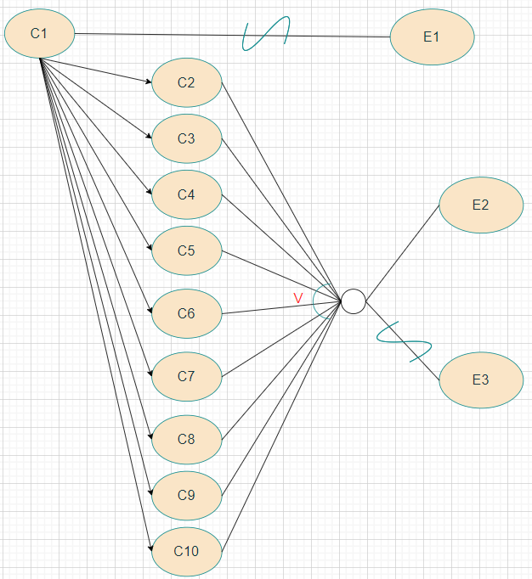

**Bước 3:** Lập bảng quyết định

|  |  |  |  |
| --- | --- | --- | --- |
|  | **TC1** | **TC2** | **TC3** |
| **C1** | Y | N | Y |
| **C2** |  | Y | N |
| **C3** |  | Y | N |
| **C4** |  | Y | N |
| **C5** |  | Y | N |
| **C6** |  | Y | N |
| **C7** |  | Y | N |
| **C8** |  | Y | N |
| **C9** |  | Y | N |
| **C10** |  | Y | N |
| **E1** | 1 |  |  |
| **E2** |  | 1 |  |
| **E3** |  |  | 1 |

**Bước 4:** Chuyển đổi bảng quyết định thành Testcase

|  |  |  |  |  |
| --- | --- | --- | --- | --- |
| **TC-ID** | **TC-Name** | **Description** | **Steps** | **Expected Result** |
| TC01 | TC1_TestNull | Kiểm tra nhập liệu | 1. Nhập tên tài khoản  2. Nhập họ tên  3. Chọn ngày sinh  4. Nhập địa chỉ  5. Nhập Số điện thoại  6. Nhâp số CMND  7. Chọn Giới tính  8. Nhập mật khẩu  9. Chọn nhóm quyền | E1: Chưa nhập liệu |
| TC02 | TC2_TestData | Kiểm tra giá trị nhập liệu | 1. Nhập tên tài khoản  2. Nhập họ tên  3. Chọn ngày sinh  4. Nhập địa chỉ  5. Nhập Số điện thoại  6. Nhâp số CMND  7. Chọn Giới tính  8. Nhập mật khẩu  9. Chọn nhóm quyền | E2: Nhập liệu không hợp lệ |
| TC03 | TC3_TestPass | Kiểm tra giá trị nhập liệu, chức năng | 1. Nhập tên tài khoản  2. Nhập họ tên  3. Chọn ngày sinh  4. Nhập địa chỉ  5. Nhập Số điện thoại  6. Nhâp số CMND  7. Chọn Giới tính  8. Nhập mật khẩu  9. Chọn nhóm quyền | E3: Đăng ký thành công |

**Bước 5:** Lập bảng test data

|  |  |  |  |  |  |  |  |  |  |
| --- | --- | --- | --- | --- | --- | --- | --- | --- | --- |
| **No.** | **Test Case** | **Tên tài khoản** | **Họ tên** | **Ngày sinh** | **Địa chỉ** | **Số điện thoại** | **CMND** | **Mật khẩu** | **Result Expected** |
| 1 | TC1_TestNull | null | null | null | null | null | null | null | E1 |
| 2 | TC1_TestNull | NV | null | null | null | null | null | null | E1 |
| 3 | TC1_TestNull | NV | Nguyễn Văn Trung | null | null | null | null | null | E1 |
| 4 | TC1_TestNull | NV | Nguyễn Văn Trung | 12/01/2000 | null | null | null | null | E1 |
| 5 | TC1_TestNull | NV | Nguyễn Văn Trung | 12/01/2000 | 140 Lê Trọng Tấn | null | null | null | E1 |
| 6 | TC1_TestNull | NV | Nguyễn Văn Trung | 12/01/2000 | 140 Lê Trọng Tấn | 0987647382 | null | null | E1 |
| 7 | TC1_TestNull | NV | Nguyễn Văn Trung | 12/01/2000 | 140 Lê Trọng Tấn | 0987647382 | 09857990492 | null | E1 |
| 8 | TC1_TestNull | NV | Nguyễn Văn Trung | 12/01/2000 | 140 Lê Trọng Tấn | 0987647382 | 09857990492 | null | E1 |
| 9 | TC2_TestData | ad | Nguyễn Văn Trung | 12/01/2000 | 140 Lê Trọng Tấn | 0987647382 | 09857990492 | trung@123 | E2 |
| 10 | TC2_TestData | NV | Nguyễn Văn Trung123 | 12/01/2000 | 140 Lê Trọng Tấn | 0987647382 | 09857990492 | trung@123 | E2 |
| 11 | TC2_TestData | NV | Nguyễn Văn Trung | 12/01/2024 | 140 Lê Trọng Tấn | 0987647382 | 09857990492 | trung@123 | E2 |
| 12 | TC2_TestData | NV | Nguyễn Văn Trung | 12/01/2000 | 140 Lê Trọng Tấn | 09876473824ad | 09857990492 | trung@123 | E2 |
| 13 | TC2_TestData | NV | Nguyễn Văn Trung | 12/01/2000 | 140 Lê Trọng Tấn | 0987647382 | 0985799049223aa | trung@123 |  |
| 14 | TC2_TestData | NV | Nguyễn Văn Trung | 12/01/2000 | 140 Lê Trọng Tấn | 0987647382 | 09857990492 | t@1 | E2 |
| 15 | TC2_TestData | NV | Nguyễn Văn Trung | 12/01/2000 | 140 Lê Trọng Tấn | 0987647382 | 09857990492 | trungnv | E2 |
| 16 | TC3_TestPass | NV | Nguyễn Văn Trung | 12/01/2001 | 140 Lê Trọng Tấn | 0987647382 | 09857990492 | trung@123 | E3 |
| 17 | TC3_TestPass | NV1 | Nguyễn Văn Hậu | 12/04/2000 | 140 Lê Trọng Tấn | 0987647865 | 09857990986 | hau@123 | E3 |
| 18 | TC3_TestPass | NV2 | Nguyễn Văn Hiền | 15/03/2000 | 140 Lê Trọng Tấn | 0987647346 | 09857990785 | hien@123 | E3 |

* + 1. Xóa nhân viên

Recording – akaAT thực hiện các bước:

* Đăng nhập bằng tài khoản Admin
* Vào trang quản lý tài khoản
* Seach tài khoản nhân viên dựa vào tên tài khoản
* Kiểm tra thông tin hiển thị
* Chọn chức năng xóa tài khoản
  + Lần 1: bấm hủy, kiểm tra tài khoản vẫn còn
  + Lần 2: bấm xóa, kiểm tra tài khoản đã xóa

Lập bộ test Data để kiểm tra

|  |  |  |  |
| --- | --- | --- | --- |
| **No.** | **Test Case** | **Tên tài khoản** | **Result Expected** |
| 1 | TC4_TestDeleteTK | NV1 | Thành công |
| 2 | TC4_TestDeleteTK | NV2 | Thành công |
| 3 | TC4_TestDeleteTK | NV3 | Thất bại |

* 1. Chức năng tìm kiếm

**Bước 1:** Xác định các Cause và Effect.

|  |  |
| --- | --- |
| **Cause** | **Effect** |
| C1: Nhập từ khóa trống | E1: Hiện thị thông báo “Không tìm thấy kết quả phù hợp” |
| C2: Nhập từ khóa là ký tự đặc biệt | E2: Những sản phẩm có tên trùng với từ khóa sẽ hiện thị trên trang web |
| C3: Nhập từ khóa là tên sản phẩm | E3: Dữ liệu tìm kiếm không phân biệt in hoa chữ thường sẽ hiện thị trên trang web |
| C4: Nhập từ khóa không phải là tên sản phẩm | E4: Hiện thị thông báo lỗi hoặc tin nhắn “Từ khóa tìm kiếm quá dài” |
| C5: Nhập từ khóa là một phần của tên sản phẩm | E5: Hiện thị thông báo “Bạn cần nhập từ khóa” |
| C6: Nhập từ khóa là số |  |
| C7: Nhập từ khóa là chữ hoa hoặc chữ thường |  |
| C8: Nhập từ khóa là một đoạn văn bản dài |  |

**Bước 2:** Đồ thị nhân quả

**Bước 3:** Lập bảng quyết định

|  |  |  |  |  |  |  |  |  |  |
| --- | --- | --- | --- | --- | --- | --- | --- | --- | --- |
|  | **TC05** | **TC06** | **TC07** | **TC08** | **TC09** | **TC10** | **TC11** | **TC12** | **TC13** |
| **C1** | Y | N | N | N | N | N | N | N | N |
| **C2** |  | Y |  |  |  |  |  |  |  |
| **C3** |  |  | Y |  |  |  |  |  |  |
| **C4** |  |  |  | Y |  |  |  |  |  |
| **C5** |  |  |  |  | Y |  |  |  |  |
| **C6** |  |  |  |  |  | Y |  |  |  |
| **C7** |  |  |  |  |  |  | Y |  |  |
| **C8** |  |  |  |  |  |  |  | Y |  |
| **C9** |  |  |  |  |  |  |  |  | Y |
| **E1** |  | X |  | X |  |  |  |  |  |
| **E2** |  |  | X |  | X | X |  |  | X |
| **E3** |  |  |  |  |  |  | X |  |  |
| **E4** |  |  |  |  |  |  |  | X |  |
| **E5** | X |  |  |  |  |  |  |  |  |

**Bước 4:** Chuyển đổi bảng quyết định thành Testcase

|  |  |  |  |  |
| --- | --- | --- | --- | --- |
| **TC-ID** | **TC-Name** | **Description** | **Steps** | **Expected Result** |
| TC01 | TC01_ThanhTKHoatDong | Trang web có chức năng tìm kiếm | B1: Người dùng truy cập vào website B2: Người dùng nhấn vào biểu tượng tìm kiếm | Thanh tìm kiếm sẽ hiện thị trên màn hình |
| TC02 | TC02_TuKhoaHienThiThanhTK | Từ khóa người dùng nhập vào hiện thị trên thanh tìm kiếm | B1: Người dùng truy cập vào website B2: Người dùng nhấn vào biểu tượng thanh tìm kiếm B3: Người dùng nhập từ khóa tìm kiếm | Từ khóa hiện thị trên thanh tìm kiếm thành công |
| TC03 | TC03_ChucNangEnter | Người dùng sử dụng enter để tìm kiếm | B1: Người dùng truy cập vào website B2: Người dùng nhấn vào biểu tượng tìm kiếm B3: Người dùng nhập từ khóa tìm kiếm, sau đó nhấn phím enter trên bàn phím | Hiện thị kết quả tìm kiếm |
| TC04 | TC04_ChucNangNutTimKiem | Sử dụng nút tìm kiếm | B1: Người dùng truy cập vào website B2: Người dùng nhấn vào biểu tượng tìm kiếm B3: Người dùng nhập từ khóa tìm kiếm, sau đó nhấn nút tìm kiếm | Hiện thị kết quả tìm kiếm phù hợp |
| TC05 | TC05_timkiemtrong | Tìm kiếm trống | B1: Người dùng nhấn vào thanh tìm kiếm B2: Người dùng nhập từ khóa  B3: Người dùng nhấn nút tìm kiếm | E5: Hiện thị cảnh báo |
| TC06 | TC06_KyTuDacBiet | Tìm kiếm bằng ký tự đặc biệt | B1: Người dùng nhấn vào thanh tìm kiếm B2: Người dùng nhập từ khóa  B3: Người dùng nhấn nút tìm kiếm | E1: Hiện thị thông báo “Không có kết quả phù hợp” |
| TC07 | TC07_TenSP | Tìm kiếm bằng tên sản phẩm | B1: Người dùng nhấn vào thanh tìm kiếm B2: Người dùng nhập từ khóa  B3: Người dùng nhấn nút tìm kiếm | E2: Những sản phẩm có tên trùng với từ khóa sẽ hiện thị trên trang web |
| TC08 | TC08_KhongTenSP | Tìm kiếm không phải là tên sản phẩm | B1: Người dùng nhấn vào thanh tìm kiếm B2: Người dùng nhập từ khóa  B3: Người dùng nhấn nút tìm kiếm | E1: Hiện thị thông báo “Không có kết quả phù hợp” |
| TC09 | TC09_MotPhanTenSP | Tìm kiếm bằng một phần tên sản phẩm | B1: Người dùng nhấn vào thanh tìm kiếm B2: Người dùng nhập từ khóa  B3: Người dùng nhấn nút tìm kiếm | E2: Những sản phẩm có tên trùng với từ khóa sẽ hiện thị trên trang web |
| TC10 | TC10_So | Tìm kiếm bằng từ khóa số | B1: Người dùng nhấn vào thanh tìm kiếm B2: Người dùng nhập từ khóa  B3: Người dùng nhấn nút tìm kiếm | E2: Những sản phẩm có tên trùng với từ khóa sẽ hiện thị trên trang web |
| TC11 | TC11_ChuHoaThuong | Tìm kiếm bằng chữ hoa và chữ thường | B1: Người dùng nhấn vào thanh tìm kiếm B2: Người dùng nhập từ khóa | E3: Dữ liệu tìm kiếm không phân biệt in hoa chữ thường sẽ hiện thị trên trang web |
| TC12 | TC12_TuKhoaQuaDai | Người dùng nhập đoạn văn bản khá dài | B1: Người dùng nhấn vào thanh tìm kiếm B2: Người dùng nhập từ khóa  B3: Người dùng nhấn nút tìm kiếm | E5: Hiện thị cảnh báo |
| TC13 | TC13_SoVaChu | Tìm kiếm từ khóa có số và có chữ | B1: Người dùng nhấn vào thanh tìm kiếm B2: Người dùng nhập từ khóa  B3: Người dùng nhấn nút tìm kiếm | E2: Những sản phẩm có tên trùng với từ khóa sẽ hiện thị trên trang web |

**Bước 5:** Lập bảng test data

|  |  |  |  |
| --- | --- | --- | --- |
| **No** | **Testcase** | **Nhập từ khóa** | **Result expected** |
| 1 | TC06 | ## | E1 |
| 2 | TC06 | $$ | E1 |
| 3 | TC06 | ^^& | E1 |
| 4 | TC06 | $$ | E1 |
| 5 | TC06 | :) | E1 |
| 6 | TC06 | & | E1 |
| 7 | TC06 | - | E1 |
| 8 | TC07 | Tẩy Tế Bào Chết Trà Xanh Hàn Quốc Benew Green Tea Peeling Gel (120ml) | E2 |
| 9 | TC08 | sữa rửa mặt hada labo | E1 |
| 10 | TC09 | Sữa | E2 |
| 11 | TC09 | Rửa | E2 |
| 12 | TC09 | Sữa rửa mặt | E2 |
| 13 | TC10 | 2 | E2 |
| 14 | TC10 | 20 | E2 |
| 15 | TC10 | 120 | E2 |
| 16 | TC10 | 23454 | E2 |
| 17 | TC11 | SỬA RỬA MẶT | E3 |
| 18 | TC11 | sữa rửa mặt | E3 |
| 19 | TC11 | Sửa Rửa Mặt | E3 |
| 20 | TC12 | Tẩy Tế Bào Chết Trà Xanh Hàn Quốc Benew Green Tea Peeling Gel (120ml) chứa tinh chất trà xanh thiên nhiên kết hợp với các | E5 |
| 21 | TC13 | 120g | E2 |
| 22 | TC13 | g120 | E1 |

* 1. Chức năng giỏ hàng

**Bước 1:** Xác định các thao tác trên giỏ hàng

* **Thêm sản phẩm vào giỏ hàng** – giỏ hàng được cập nhật sản phẩm với tên, hình ảnh, giá tương ứng chính xác.
* **Tăng số lượng sản phẩm trong giỏ hàng** – giá được cập nhật chính xác tương ứng với sản phẩm.
* **Thêm cùng một sản phẩm nhiều lần** – có phải là cùng một mặt hàng trong giỏ hàng, nhưng số lượng phải phản ánh chính xác số sản phẩm được thêm vào và tổng giá trị đơn hàng được cập nhật bằng tổng giá của từng sản phẩm trong giỏ hàng.
* **Thêm nhiều loại sản phẩm khác nhau** – Đối với mỗi sản phẩm được thêm vào chúng ta sẽ thấy tên sản phẩm, hình ảnh, giá tương ứng và tổng giá trị tất cả các sản phẩm.
* **Loại bỏ một số sản phẩm trong giỏ hàng** – giỏ hàng cập nhật các sản phẩm còn lại trong giỏ hàng và tổng giá trị tương ứng.
* **Loại bỏ tất cả sản phẩm trong giỏ hàng** – số dư của giỏ hàng trở về 0, và không còn sản phẩm nào được hiển thị trong giỏ hàng.
* **Click vào một sản phẩm trong giỏ hàng** – có thể nhìn thấy thông tin chi tiết của sản phẩm đã chọn, có thể là một popup hoặc di chuyển đến trang sản phẩm.
* **Thêm một hoặc nhiều sản phẩm vào giỏ hàng, sau đó tắt trình duyệt đi và mở lại** – lý tưởng nhất là giỏ hàng vẫn lưu lại các sản phẩm của bạn đã chọn. Trường hợp đặc biệt này phụ thuộc vào yêu cầu xử lý giỏ hàng như thế nào.

**Bước 2:** Xác định các Cause và Effect

|  |  |
| --- | --- |
| **Cause** | **Effect** |
| C1 Đăng nhập tài khoản để mua hàng | E1 Chuyển hướng yêu cầu đăng nhập |
| C2 Thêm sản phẩm vào giỏ hàng | E2 Thông báo thành công |
| C3 Thêm sản phẩm khác nhau | E3 Cập nhật sản phẩm trong giỏ hàng (tên, hình ảnh, giá, số lượng) tương ứng chính xác |
| C4 Chỉnh số lượng sản phẩm trong giỏ hàng | E4 Giỏ hàng trở về trạng thái không còn sản phẩm nào |
| C5 Loại bỏ sản phẩm trong giỏ hàng | E5 Nhìn thấy thông tin chi tiết của sản phẩm đã chọn (chuyển hướng trang chi tiết) |
| C6 Xem một sản phẩm trong giỏ hàng | E6 Giỏ hàng vẫn lưu lại các sản phẩm |
| C7 Số lượng sản phẩm giỏ hàng = 0 |  |
| C8 Thoát, đóng trình duyệt đột ngột |  |

**Bước 3:** Đồ thị nhân quả

**Bước 3:** Lập bảng quyết định

|  |  |  |  |  |  |  |  |  |
| --- | --- | --- | --- | --- | --- | --- | --- | --- |
|  | **TC1** | **TC2** | **TC3** | **TC4** | **TC5** | **TC6** | **TC7** | **TC8** |
| **C1** | N | Y | Y | Y | Y | Y | Y | Y |
| **C2** | - | Y | Y | - | - | - | - | - |
| **C3** | - | N | Y | - | - | - | - | - |
| **C4** | - | - | - | Y | - | - | - | - |
| **C5** | - | - | - | - | Y | Y | - | - |
| **C6** | - | - | - | - | - | - | Y | - |
| **C7** | - | - | - | - | N | Y | - | - |
| **C8** | - | - | - | - | - | - | - | Y |
| **E1** | 1 |  |  |  |  |  |  |  |
| **E2** |  | 1 | 1 |  |  |  |  |  |
| **E3** |  | 1 | 1 | 1 | 1 | 1 |  |  |
| **E4** |  |  |  |  |  | 1 |  |  |
| **E5** |  |  |  |  |  |  | 1 |  |
| **E6** |  |  |  |  |  |  |  | 1 |

**Bước 4:** Chuyển đổi bảng quyết định thành Testcase

|  |  |  |  |  |
| --- | --- | --- | --- | --- |
| TC-ID | TC-Name | Description | Steps | Expected Results |
| TC-1 | TC-LoginRequired | Đăng nhập tài khoản để có thể mua hàng (thêm sản phẩm vào giỏ hàng) | Nhập textbox username Nhập textbox password Click button login | E1: Chuyển hướng yêu cầu đăng nhập |
| TC-2 | TC-AddItem | Thêm sản phẩm vào giỏ hàng | Đăng nhập Account Chuyển hướng giỏ hàng (Shopping Cart) Chọn Items cần thêm Click button Add To Cart | E2: Thông báo thành công E3: Cập nhật sản phẩm trong giỏ hàng (tên, hình ảnh, giá, số lượng, tổng tiền) tương ứng chính xác |
| TC-3 | TC-AddDiffItem | Thêm sản phẩm khác nhau vào giỏ hàng | Đăng nhập Account Chuyển hướng giỏ hàng (Shopping Cart) Choose Items want to Add Click button Add To Cart | E2: Thông báo thành công E3: Cập nhật sản phẩm trong giỏ hàng (tên, hình ảnh, giá, số lượng, tổng tiền) tương ứng chính xác |
| TC-4 | TC-ChangeAmountOfItem | Chỉnh số lượng của một hoặc nhiều sản phẩm trong giỏ hàng | Đăng nhập Account Click button minus (-) Click button increment (+) | E3: Cập nhật sản phẩm trong giỏ hàng (tên, hình ảnh, giá, số lượng, tổng tiền) tương ứng chính xác |
| TC-5 | TC-RemoveItem | Xóa một vài sản phẩm ra khỏi giỏ hàng | Login Account Chuyển hướng Cart Page chọn Item want to Remove click icon remove (X) | E2: Thông báo thành công E3: Cập nhật sản phẩm trong giỏ hàng (tên, hình ảnh, giá, số lượng, tổng tiền) tương ứng chính xác |
| TC-6 | TC-RemoveAllItem | Xóa toàn bộ sản phẩm ra khỏi giỏ hàng | Đặng nhập Account Chuyển hướng Cart Page Nhấn icon remove (X) | E2: Thông báo thành công E3: Cập nhật sản phẩm trong giỏ hàng (tên, hình ảnh, giá, số lượng, tổng tiền) tương ứng chính xác E4: Giỏ hàng trở về trạng thái thông báo không còn sản phẩm nào |
| TC-7 | TC-OpenItemDetail | Xem chi tiết thông tin của một sản phẩm trong giỏ hàng | Login Account Navigate Cart Page click item (in shopping card) to details | E5: Nhìn thấy thông tin chi tiết của sản phẩm đã chọn (chuyển hướng trang chi tiết) |
| TC-8 | TC-SaveShoppingCart | Lưu toàn bộ giỏ hàng theo tài khoản khi thoát, đóng trình duyệt đột ngột | Mở lại giỏ hàng (Shopping cart) Mở lại browser (Chrome, Firefox, ...) mới Mở lại giỏ hàng (Shopping cart) | E6: Giỏ hàng vẫn lưu lại các sản phẩm |

* 1. Chức năng thanh toán

**Bước 1:** Xác định các Cause và Effect

|  |  |
| --- | --- |
| **Cause** | **Effect** |
| C1: Khách hàng đã đăng nhập tài khoản | E1: Yêu cầu khách hàng đăng nhập |
| C2: Nhập dữ liệu hợp lệ | E2: Nhập liệu không hợp lệ |
| C3: Dữ liệu bị bỏ trống | E3: Đặt hàng thành công |
| C4: Số sản phẩm > 0 | E4: Đặt hàng không thành công |
| C5: Có hình thức thanh toán |  |

**Bước 2:** Đồ thị nhân quả

**Bước 3:** Lập bảng quyết định

|  |  |  |  |  |  |  |
| --- | --- | --- | --- | --- | --- | --- |
|  | **TC1** | **TC2** | **TC3** | **TC4** | **TC5** | **TC6** |
| **C1** | N | Y | Y | Y | Y | Y |
| **C2** |  | N | Y | Y | Y | Y |
| **C3** |  |  | Y | N | N | N |
| **C4** |  |  |  | Y | N | Y |
| **C5** |  |  |  | Y |  | N |
| **E1** | 1 |  |  |  |  |  |
| **E2** |  | 1 | 1 |  |  |  |
| **E3** |  |  |  | 1 |  |  |
| **E4** |  |  |  |  | 1 | 1 |

**Bước 4:** Chuyển đổi bảng quyết định thành Testcase

|  |  |  |  |  |
| --- | --- | --- | --- | --- |
| **TC-ID** | **TC-Name** | **Description** | **Steps** | **Expected Result** |
| TC01 | TC01_KTLogin | Kiểm tra đăng nhập | Kiểm tra xem khách hàng đã đăng nhập chưa | E1: Yêu cầu khách hàng đăng nhập |
| TC02 | TC02_KTraHople | Kiểm tra giá trị nhập liệu | 1. Nhập Họ tên  2. Chọn Tỉnh / Thành phố  3. Chọn Quận/ huyện  4. Chọn Phường/ xã  5. Nhập Số điện thoại | E2: Nhập liệu không hợp lệ |
| TC03 | TC03_KTraTrong | Giá trị nhập vào trống | 1. Nhập Họ tên  2. Chọn Tỉnh / Thành phố  3. Chọn Quận/ huyện  4. Chọn Phường/ xã  5. Nhập Số điện thoại | E2: Nhập liệu không hợp lệ |
| TC04 | TC04_DatThanhCong | Thỏa điều kiện đặt hàng | 1. Nhập Họ tên  2. Chọn Tỉnh / Thành phố  3. Chọn Quận/ huyện  4. Chọn Phường/ xã  5. Nhập Số điện thoại  6. Có sản phẩm thanh toán  7. Có hình thức thanh toán | E3: Đặt hàng thành công |
| TC05 | TC05_KoCoSP | Không có sản phẩm để thanh toán | 1. Nhập Họ tên  2. Chọn Tỉnh / Thành phố  3. Chọn Quận/ huyện  4. Chọn Phường/ xã  5. Nhập Số điện thoại  6. Số sản phẩm = 0 | E4: Đặt hàng không thành công |
| TC06 | TC06_KoCoHinhThucTT | Không có hình thức thanh toán | 1. Nhập Họ tên  2. Chọn Tỉnh / Thành phố  3. Chọn Quận/ huyện  4. Chọn Phường/ xã  5. Nhập Số điện thoại  6. Có sản phẩm thanh toán  7. Không có hình thức thanh toán | E4: Đặt hàng không thành công |

**Bước 5:** Lập bảng test data

|  |  |  |  |  |  |  |  |  |  |  |
| --- | --- | --- | --- | --- | --- | --- | --- | --- | --- | --- |
| **No.** | **Test Case** | **Đăng**  **Nhập** | **Họ tên** | **Tỉnh/ TP** | **Quận/ huyện** | **Phường**  **/ xã** | **Số điện thoại** | **Có Sản phẩm** | **Có hình thức thanh toán** | **Result Expected** |
| 1 | TC01 | Không | Tan | Tp.HCM | Q.8 | P.08 | 0834134134 | 1 | Có | E1 |
| 2 | TC02 | Có | @123 | Tp.HCM | Q.8 | P.08 | 0834134134 | 1 | Có | E2 |
| 3 | TC02 | Có | 1234567890 | Tp.HCM | Q.8 | P.08 | 0834134134 | 1 | Có | E2 |
| 4 | TC02 | Có | Tan | Chọn | Chọn | Chọn | 0834134134 | 1 | Có | E2 |
| 5 | TC02 | Có | Tan | Tp.HCM | Chọn | Chọn | 0834134134 | 1 | Có | E2 |
| 6 | TC02 | Có | Tan | Tp.HCM | Q.8 | Chọn | 0834134134 | 1 | Có | E2 |
| 7 | TC02 | Có | Tan | Tp.HCM | Q.8 | P.08 | abc | 1 | Có | E2 |
| 8 | TC02 | Có | Tan | Tp.HCM | Q.8 | P.08 | 08341341340000000 | 1 | Có | E2 |
| 9 | TC02 | Có | Tan | Tp.HCM | Q.8 | P.08 | @@34134134 | 1 | Có | E2 |
| 10 | TC03 | Có | “Null” | Tp.HCM | Q.8 | P.08 | 0834134134 | 1 | Có | E2 |
| 11 | TC03 | Có | Tan | Tp.HCM | Q.8 | P.08 | “Null” | 1 | Có | E2 |
| 12 | TC04 | Có | Tan | Tp.HCM | Q.8 | P.08 | 0834134134 | 1 | Có | E3 |
| 13 | TC04 | Có | Tan | Tp.HCM | Q.8 | P.08 | 0834134134 | 2 | Có | E3 |
| 14 | TC04 | Có | Tan | Tp.HCM | Q.8 | P.08 | 0834134134 | 3 | Có | E3 |
| 15 | TC05 | Có | Tan | Tp.HCM | Q.8 | P.08 | 0834134134 | 0 | Có | E4 |
| 16 | TC06 | Có | Tan | Tp.HCM | Q.8 | P.08 | 0834134134 | 1 | “Null” | E4 |

Xây dựng kịch bản test và thực hiện test chức năng thanh toán. Để test chức năng thanh toán chúng ta cần chuẩn bị sẵn một account để đăng nhập với đầy đủ thông tin tùy ý.

Phần 1: Recording – AkaAT hỗ trợ người dùng ghi lại các thao tác của người dùng với trình duyệt. Các hoạt động được ghi lại đó tạo nên kịch bản lệnh.

* Mở trang web:
* Check title website
* Thực hiện chức năng thanh toán
* Xác minh thanh toán thành công

Phần 2: Phaying back – trong giai đoạn này, chúng ta sẽ thực thi các kịch bản đã được ghi lại để xác minh và kiểm soát độ ổn định và tỷ lệ thành công của kịch bản

**Kịch bản thanh toán:**

* Bước 1: Chạy AkaAT và khởi động chrome
* Bước 2: Nhập địa chỉ website vào thanh Url <http://localhost:8080/>.
* Bước 3: Click vào biểu tưởng User vài nhập tài khoản, mật khẩu để đăng nhập
* Bước 4: Tiến hành thực hiện Record các thao tác mua hàng, thanh toán bằng AkaAT.
* Tạo bộ test data để kiểm tra

Phần 3: Saving: kết quả report sẽ được lưu vào thư mục report trong dự án.

1. BÁO CÁO KẾT QUẢ

|  |  |  |  |  |
| --- | --- | --- | --- | --- |
| **TC-Name** | **Pass** | **Fail** | **Kết Luận** | **Ghi chú** |
| TC1 | 1 | 0 | + Hệ thống đăng nhập kiểm tra form rỗng tốt, ngăn việc đăng nhập thiết sót thông tin | + Hiện thông báo đăng nhập không thành công thiếu tài khoản hoặc mật khẩu |
| TC2 | 1 | 1 | + Hệ thống có thông báo khi người dùng sử dụng tên đăng nhập quá 30 ký tự | + Hiện thông báo đăng nhập không thành công do sử dụng tên đăng nhập quá 30 ký tự |
| TC3 | 0 | 1 | + Hiển thị thông báo thiếu tên đăng nhập. | + Hiển thị thông báo thiếu tên đăng nhập |
| TC4 | 1 | 1 | + Hiển thị thông báo sai thông tin đăng nhập hoặc mật khẩu | + Cần có biện pháp ngăn chặn người dùng nhập các ký tự đặc biệt hoặc biểu tượng. |

* 1. Report TestCase Đăng nhập

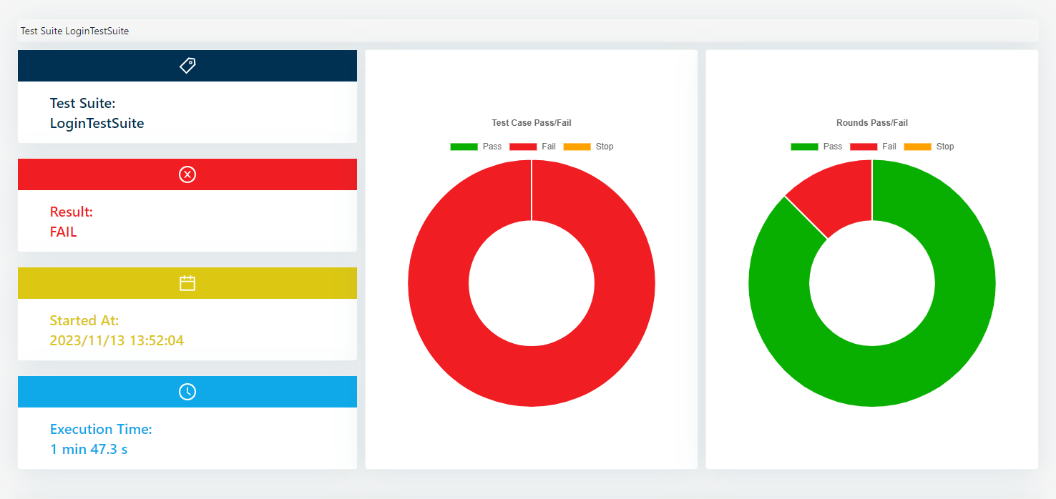

Report Test Case sử dụng tên đăng nhập có sử dụng ký tự đặc biệt hoặc biểu tượng. kết quả : Fail

Report Test Case sử dụng ký tự đặc biệt hoặc biểu tượng cho mật khẩu kết quả : Fail

Report Test Case tên đăng nhập và mật khẩu hợp lệ : Pass

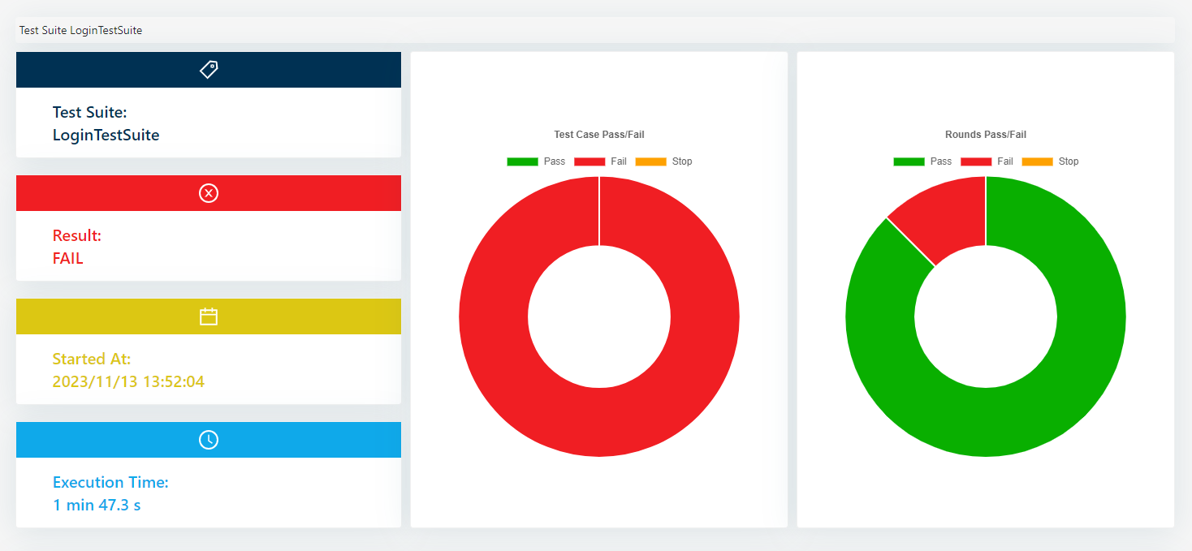

Report Test Case để trống mật khẩu kết quả : Fail

* Kết luận: trong quá trình test có 14 round test PASS và có 2 round test FAIL. Như vậy trong kết quả test chức năng đăng nhập tỷ lệ vượt qua là 87.5%.
* Tỷ lệ vượt của của chức năng đăng nhập cao hơn 80%. Cho nên chức năng này hoàn thành giai đoạn thử nghiệm
  1. Report TestCase Đăng ký

|  |  |  |  |  |
| --- | --- | --- | --- | --- |
| **TC-Name** | **Pass** | **Fail** | **Kết Luận** | **Ghi chú** |
| TC1_TestNull | 4 | 3 | + Hệ thống đăng ký tài khoản kiểm tra form rỗng chưa tốt việc đăng ký thiết sót thông tin(CMND,SDT,Ngày sinh) | Cần có thông báo yêu cầu nhập liệu rõ ràng hơn |
| TC2_TesData | 3 | 10 | + Hệ thống không có thông báo khi người dùng đăng ký tên tài khoản,CMND,SDT trùng  + Hệ thống không có thông báo đối với tất cả các trường hợp sai dữ iệu: ngày sinh, số chứng minh,số điện thoại | Cần có thông báo đăng ký thất bại khi các thông báo trên không hoạt động |
| TC3_TestPass | 1 | 0 | + đăng ký được tài khoản |  |
| **Tổng** | **8** | **13** | **38% < 80%** | **FAIL** |

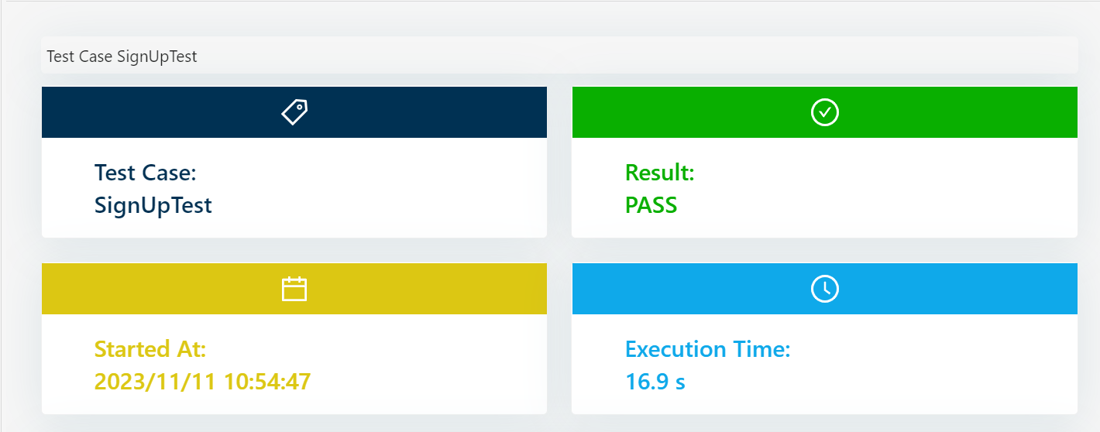

Report testcase pass

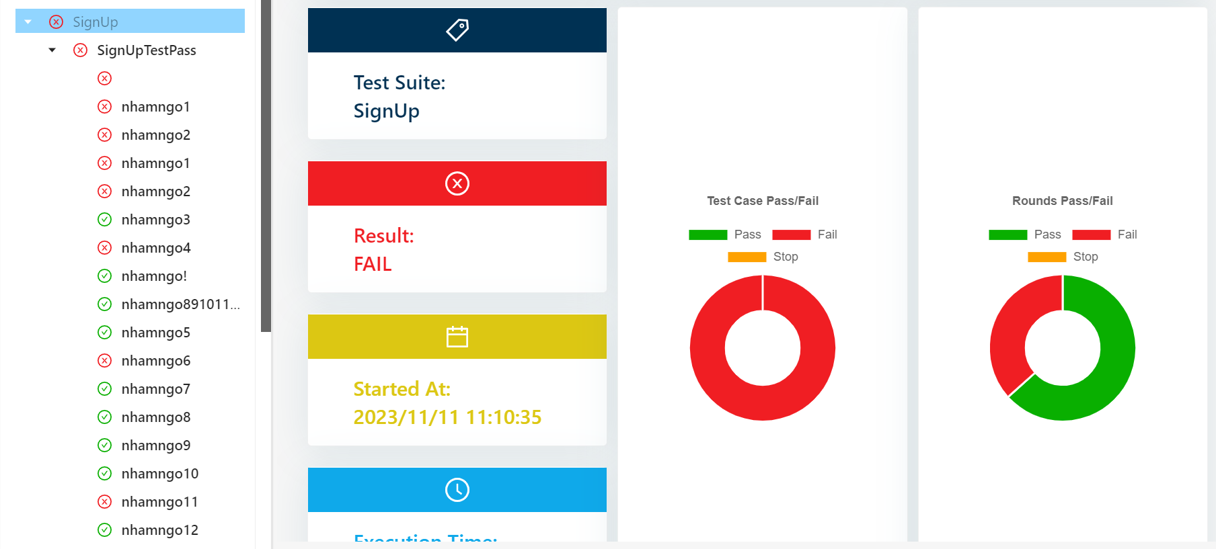

Report testcase data

* 1. Report TestCase quản lý nhân viên

|  |  |  |  |  |
| --- | --- | --- | --- | --- |
| **TC-Name** | **Pass** | **Fail** | **Kết Luận** | **Ghi chú** |
| TC1_TestNull | 8 | 0 | + Hệ thống đăng ký kiểm tra form rỗng tốt, ngăn việc đăng ký thiết sót thông tin | Cần có thông báo yêu cầu nhập liệu rõ ràng hơn |
| TC2_TesData | 1 | 6 | + Hệ thống có thông báo khi người dùng đăng ký tài khoản trùng  + Hệ thống không có thông báo đối với tất cả các trường hợp sai dữ iệu: họ tên, ngày sinh, số chứng minh, mật khẩu | Cần có thông báo đăng ký thất bại khi các thông báo trên không hoạt động |
| TC3_TestPass | 0 | 3 | + Không đăng ký được tài khoản nhân viên | Cần có thông báo thất bại khi dữ liệu không ghi vào csdl |
| TC4_TestDeleteTK | 2 | 1 | + Chức năng tìm kiếm tài khoản và xóa tài khoản hoạt động tốt | Trường hợp fail khi tìm kiếm tài khoản không tồn tại – chức năng hoạt động tốt |
| **Tổng** | **11** | **10** | **52.38% < 80%** | **Fail** |

Report testcase kiểm tra điền thông tin trống

Report testcase kiểm tra dữ liệu nhập vào

Report testcase kiểm tra đăng ký tài khoản

Report testcase kiểm tra xóa tài khoản

* 1. Report TestCase Tìm kiếm

|  |  |  |  |  |
| --- | --- | --- | --- | --- |
| **TC-Name** | **Pass** | **Fail** | **Kết Luận** | **Ghi chú** |
| TC09 | 0 | 1 | + Hệ thống tìm kiếm được sản phẩm chỉ dựa vào 1 từ mà không phải nguyên tên sản phẩm | Hệ thống làm việc tốt |
| TC06 | 5 | 2 | + Hệ thống tìm được những ký tự đặt biệt | Khi không tìm được sẽ thông báo kết quả không phù hợp |
| TC07 | 1 | 0 | + Hiển thị được sản phẩm tìm kiếm | Khi không tìm được sẽ thông báo kết quả không phù hợp |
| TC11 | 1 | 0 | + Tìm kiếm chữ in hoa và chữ thường đều cho kết quả giống nhau | + Hệ thống tìm kiếm không phân biệt chữ hoa chữ thường |
| **Tổng** | **7** | **3** | **70% < 80%** | **FAIL** |

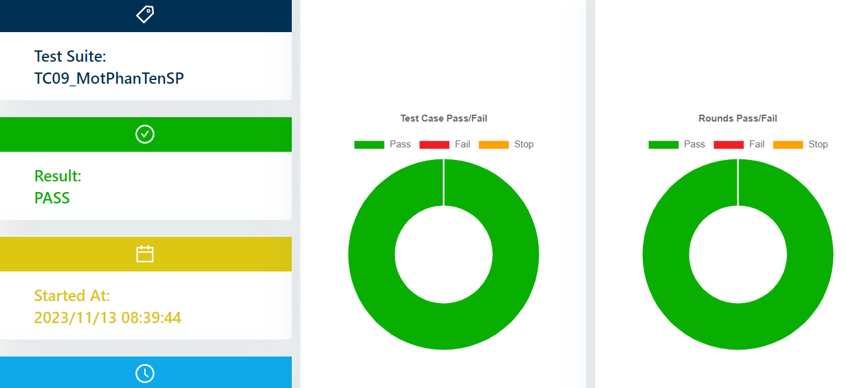

Report test case tìm kiếm bằng một phần tên sản phẩm

Report test case tìm kiếm bằng ký tự đặc biệt.

Report test case tìm kiếm bằng tên sản phẩm có trong shop

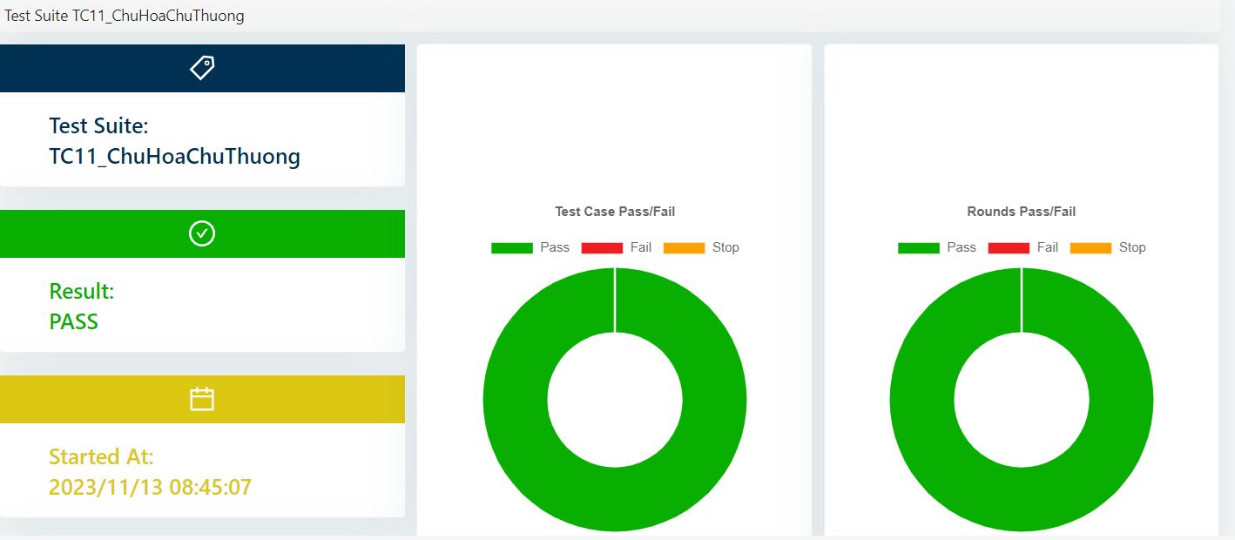

Report test case tìm kiếm bằng chữ in hoa và chữ thường

* 1. Report TestCase Giỏ hàng

Kết quả testcase 1 yêu cầu login khi mua hàng (PASS)

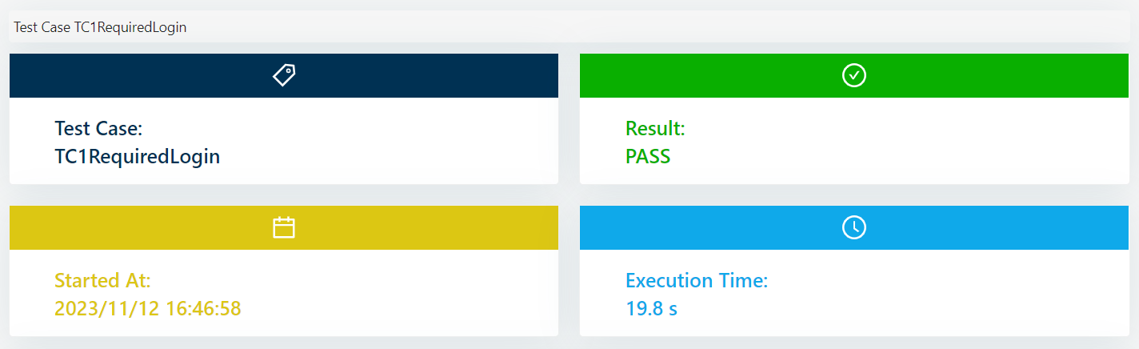

Kết quả khi testcase 1 thực hiện xong và chụp lại màn hình là trang login khi pass testcase

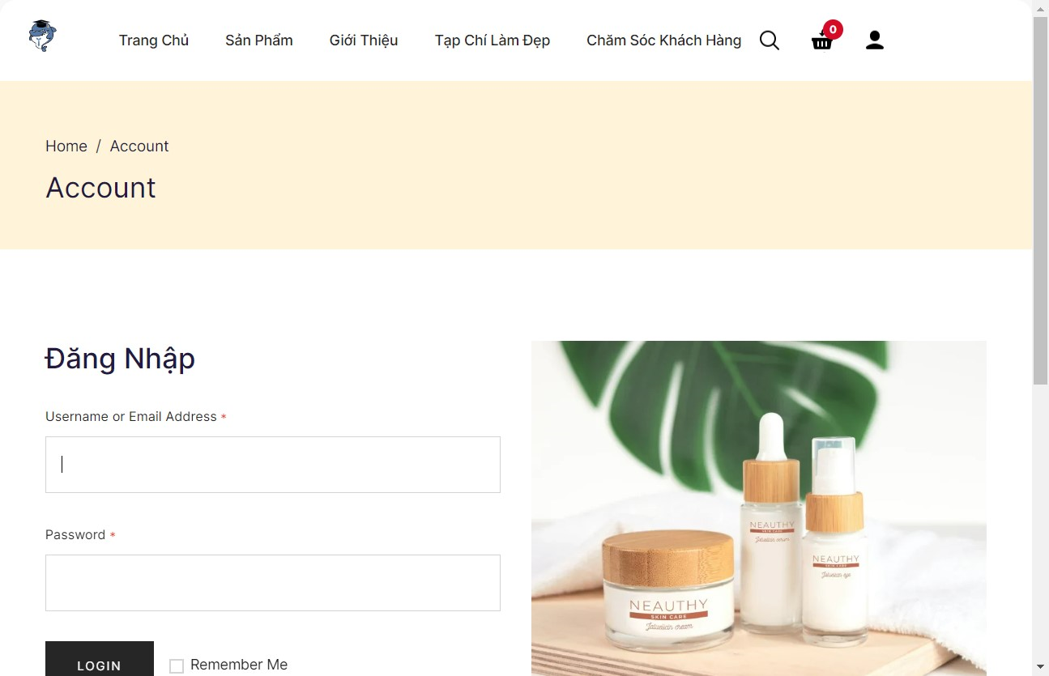

Kết quả testcase 2 Thêm một sản phẩm vào giỏ hàng (PASS)

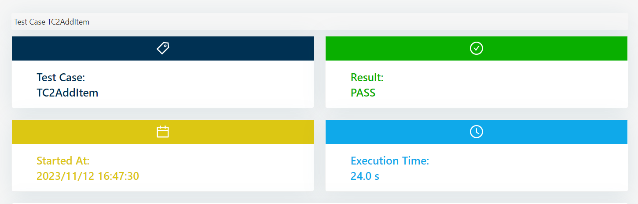

Kết quả capture từ report thì testcase pass

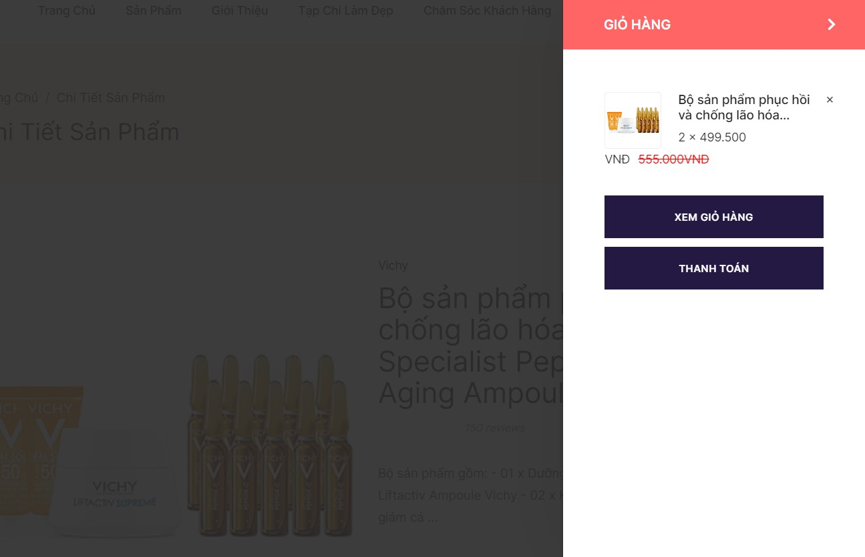

Kết quả testcase 3 Thêm một sản phẩm khác với loại sản phẩm trước đó vào giỏ hàng (FAIL – chức năng chưa hoàn thành)

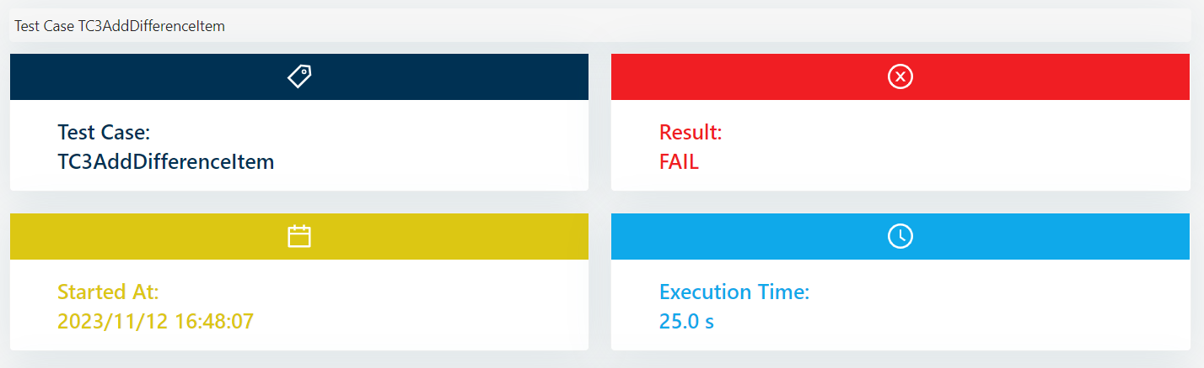

Lý do testcase không pass là vì khi so khớp sản phẩm khác thêm vào giỏ hàng thì giỏ hàng không xuất hiện sản phẩm đã chọn mà bị đúp sản phẩm trước đó không đúng với kết quả mong muốn (hình dưới sẽ mô tả không so sánh không khớp của sản phẩm thứ 2 khi thêm)

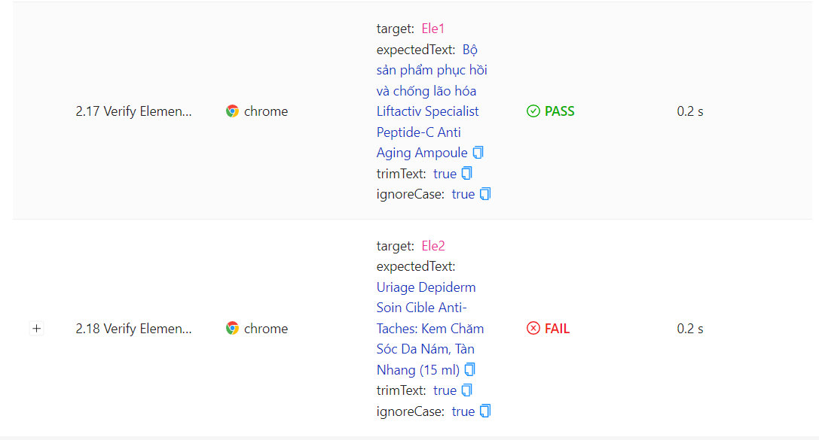

Kết quả capture của testcase khi testcase thực hiện xong và bị lỗi do sản phẩm bị đúp chỉ một sản phẩm (dữ liệu mong muốn là trong giỏ hàng có sản phẩm Uriage Depiderm Soin Cible Anti …)

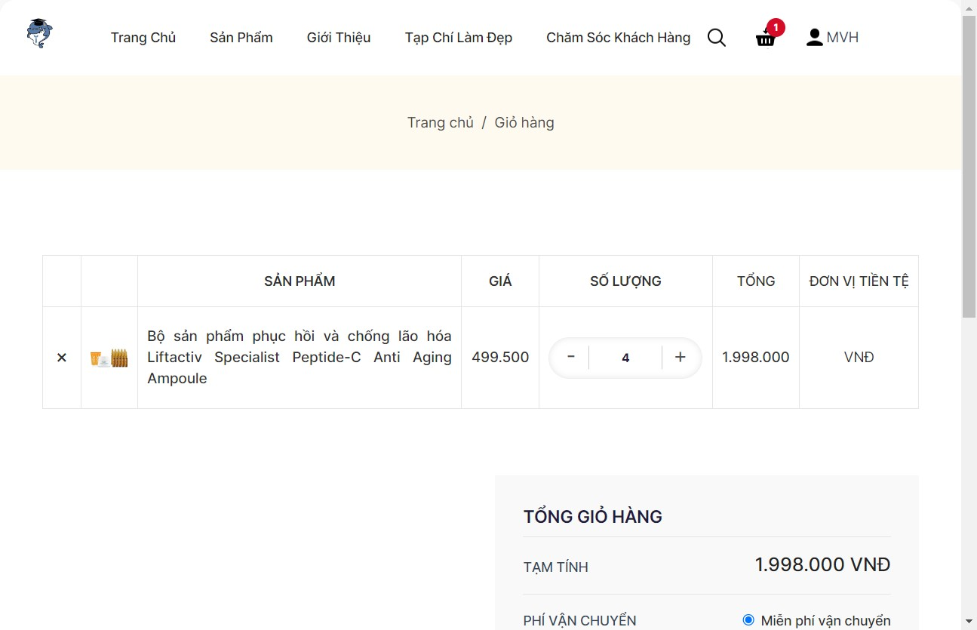

Kết quả testcase 4 Thay đổi số lượng (tăng/giảm) của một sản phẩm (PASS)

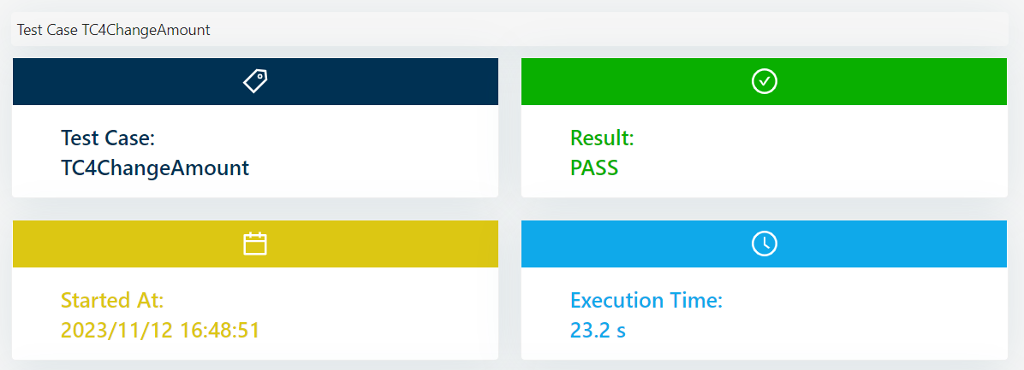

Kết quả capture của testcase 4 (số lượng trước đó là 4) sau khi tăng 2 và giảm 1

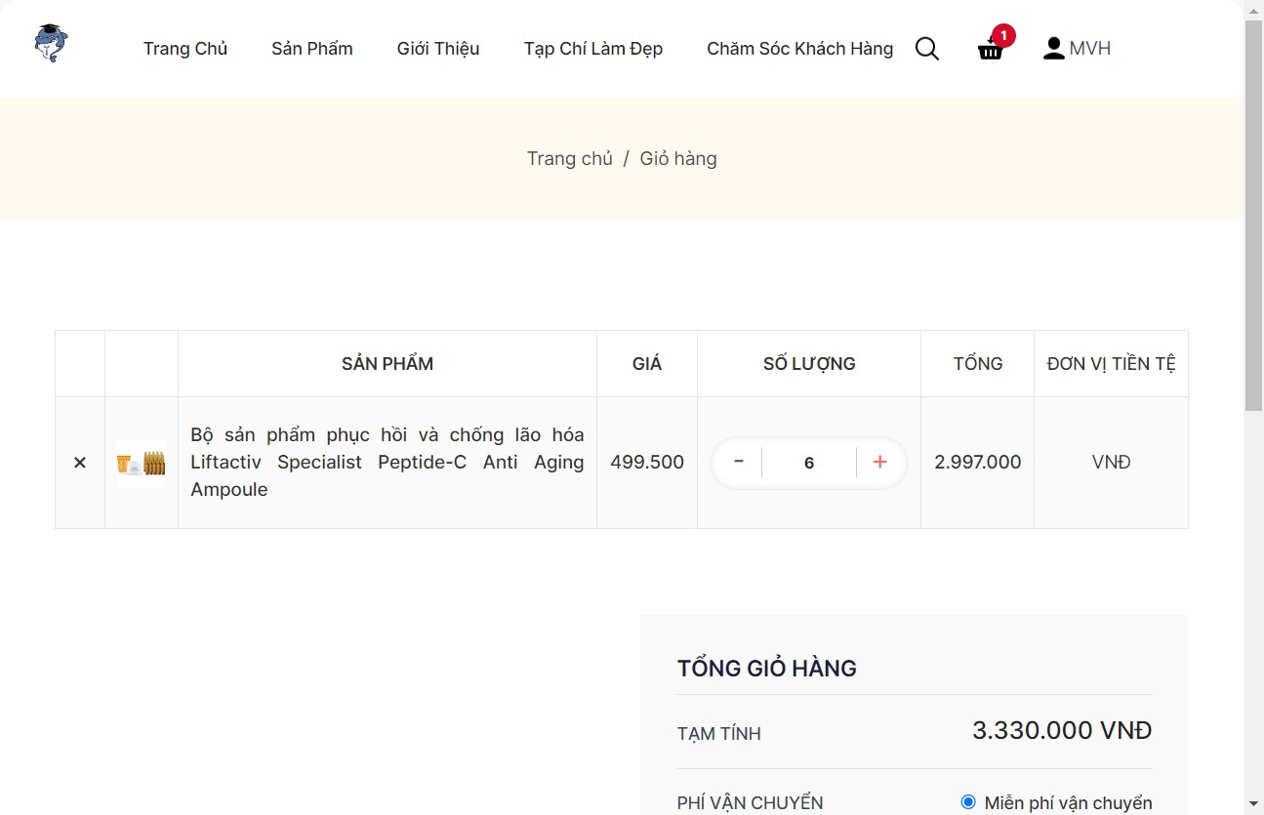

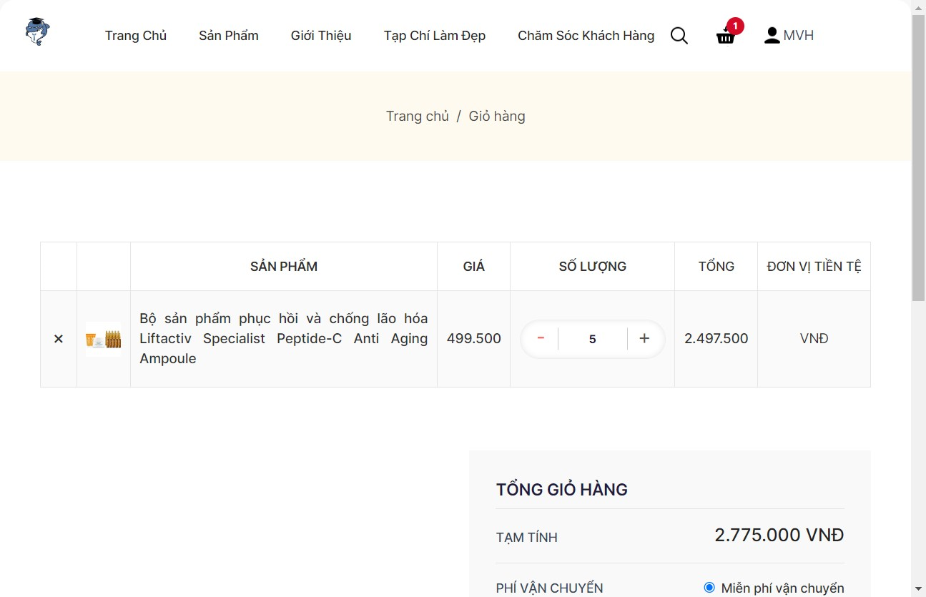

Kết quả testcase 5 Xóa một sản phẩm ra khỏi giỏ hàng (PASS)

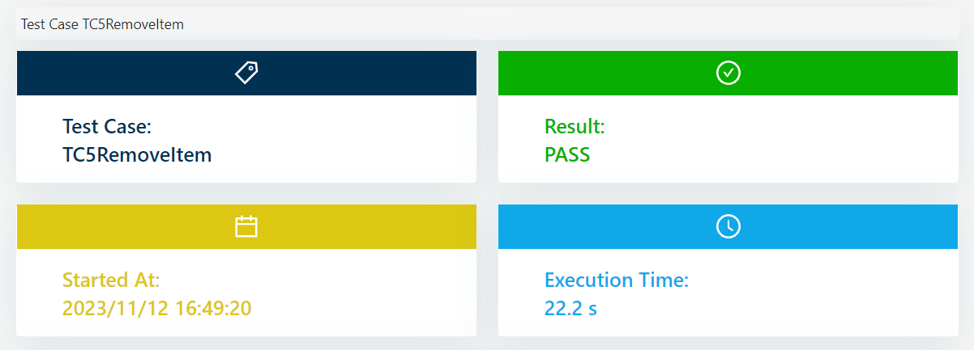

Kết quả capture của testcase 5 xóa một sản phẩm ra khỏi giỏ hàng và xuất hiện thông báo xác nhận

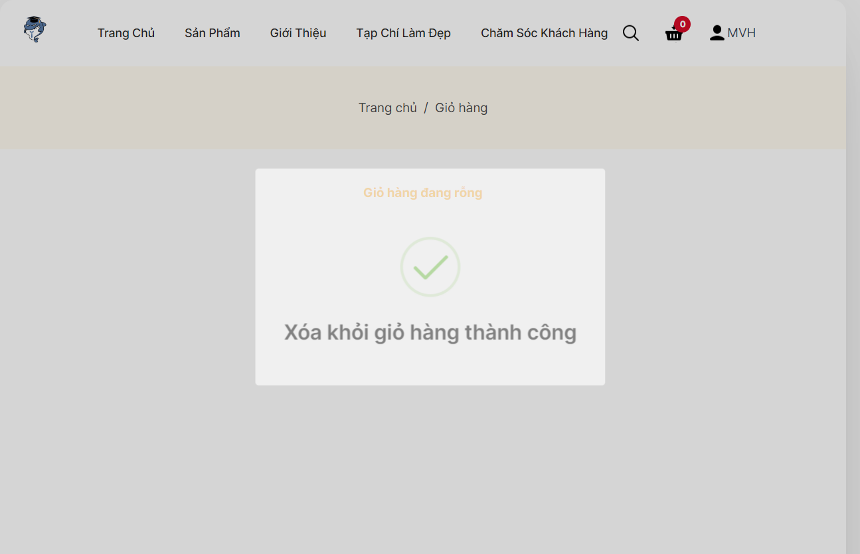

Kết quả testcase 6 Xóa hết sản phẩm ra khỏi giỏ hàng trở thành giỏ hàng trống (PASS)

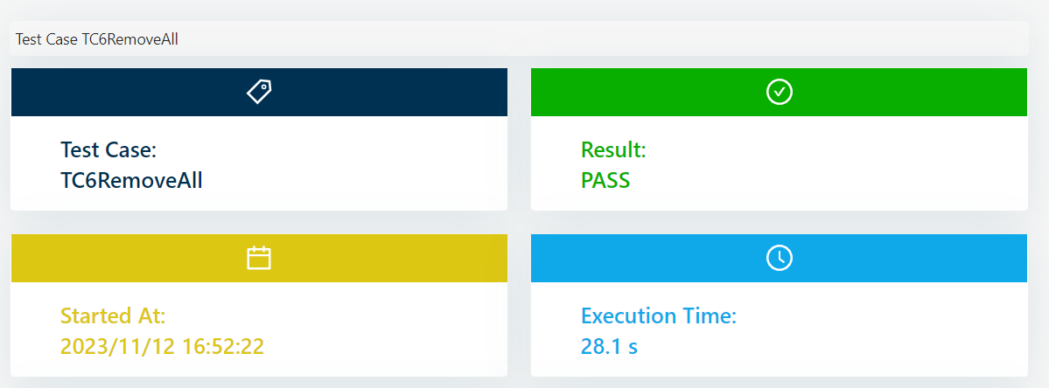

Kết quả capture của testcase 6 khi lần lượt thêm hái sản phẩm bất kì và thực hiện xóa hết cả hai sản phẩm xuất hiện trạng thái giỏ hàng đang rỗng như hình dưới

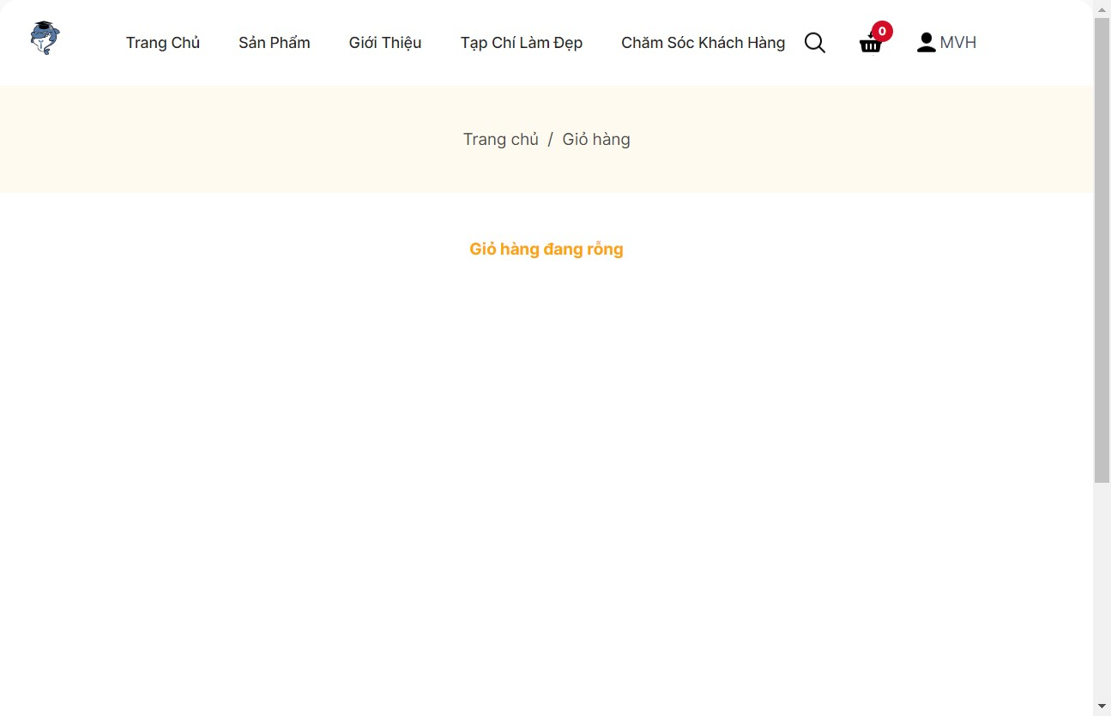

Kết quả testcase 7 Xem thông tin chi tiết của sản phẩm trong giỏ hàng

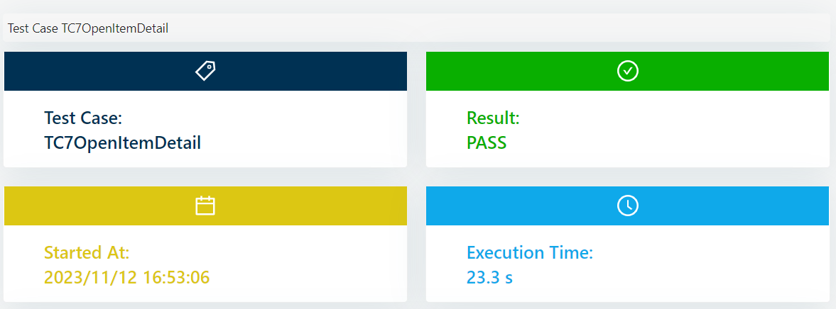

Kết quả capture của testcase 7 khi lần lượt thao tác vào giỏ hàng và nhấn chọn sản phẩm cần xem chi tiết sẽ được điều hướng sang trang chi tiết của sản phẩm tương ứng kết quả đuọc capture lại như hình dưới

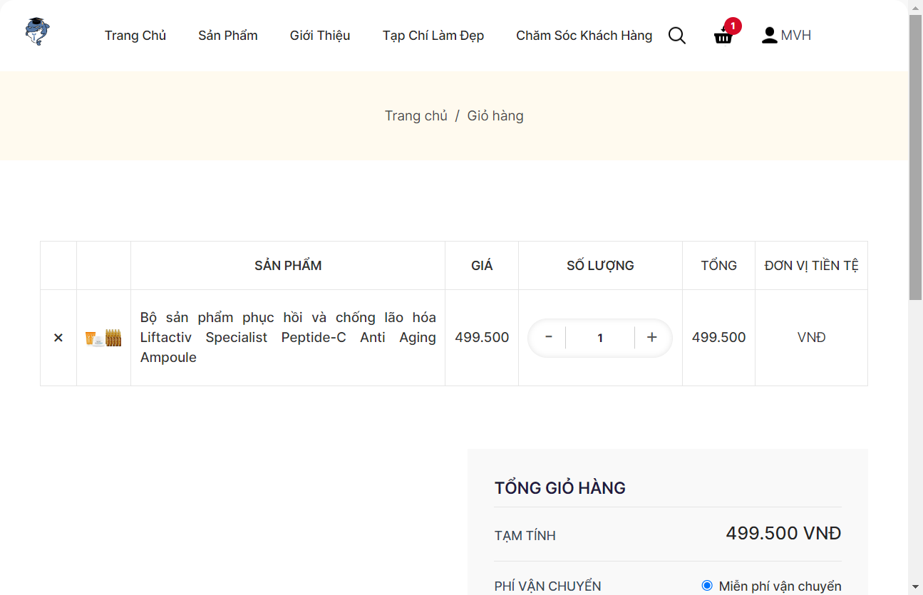

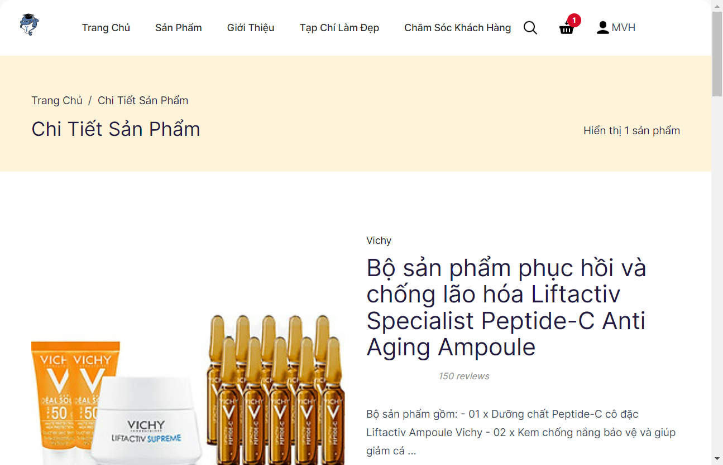

Kết quả testcase 8 Sản phẩm đã chọn vào giỏ hàng phải lưu lại khi đóng trình duyệt đột ngột

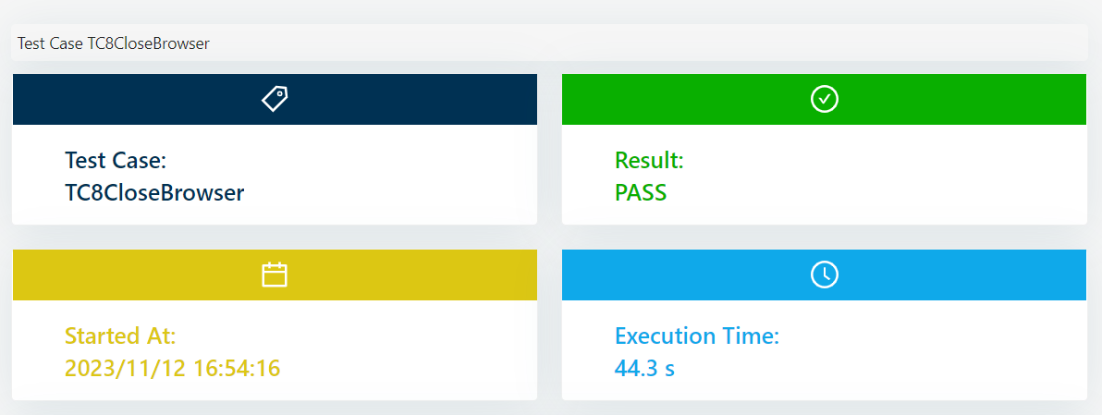

Kết quả capture của testcase 8 khi lần lượt thao tác vừa thêm một sản phẩm vào giỏ hàng sau đó đóng trình duyệt ngay lập tức và mở trình duyệt khác kết quả sản phẩm trong giỏ hàng của tài khoản vẫn được lưu giữ lại không mất kết quả minh họa (khi mở trình duyệt khác kết quả giống như giỏ hàng đã bị đóng đột ngột)

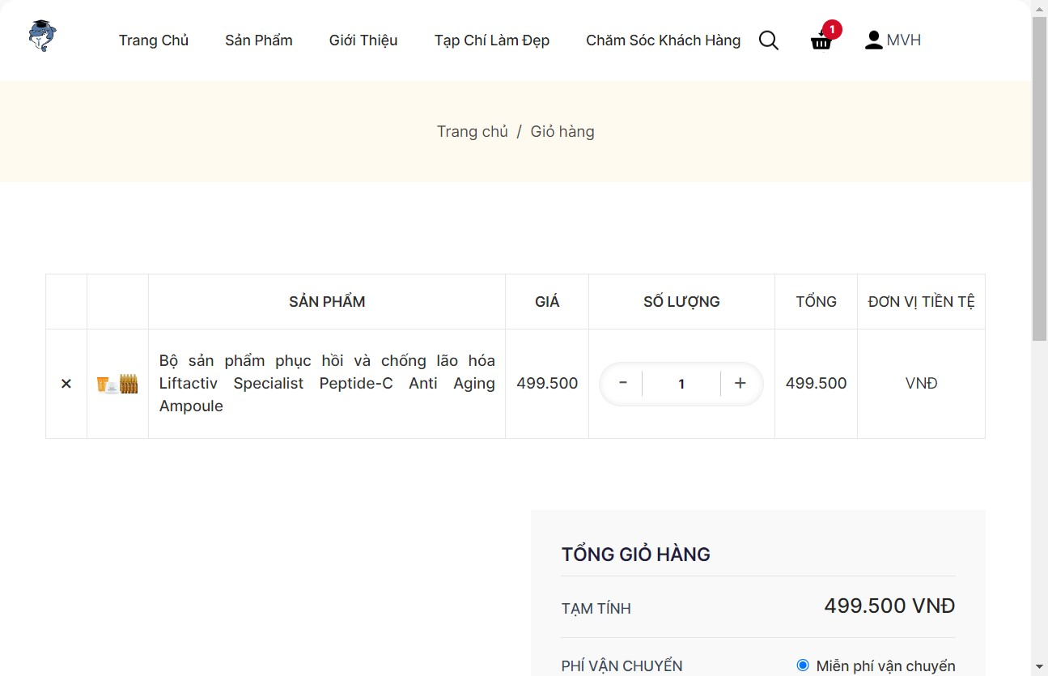

* 1. Report TestCase Thanh toán

|  |  |  |  |  |
| --- | --- | --- | --- | --- |
| **TC-Name** | **Pass** | **Fail** | **Kết Luận** | **Ghi chú** |
| TC01_KTLogin | 1 | 0 | + Khách hàng phải đăng nhập trước khi thanh toán | PASS |
| TC02_KTraHople | 4 | 4 | + Kiểm tra lại giá trị của tên người dùng và số điện thoại. | Lỗi: - Tên có ký tự đặc biệt hoặc chỉ có số vẫn pass,   * Số điện thoại dài hơn 11 ký tự hoặc sai định dạng vẫn pass |
| TC03_KTraTrong | 2 | 0 | + Không thanh toán được khi số điện thoại hoặc tên bị rỗng | PASS |
| TC04_DatThanhCong | 1 | 0 | + Chức năng khi có đủ thông tin hoạt động tốt | PASS |
| TC05_KoCoSP | 0 | 1 | + Kiểm tra thanh toán khi không có sản phẩm sẽ không được. | Lỗi:   * Không chọn sản phẩm vẫn thanh toán được |
| TC06_KoCoHinhThucTT | 0 | 1 | + Kiểm tra thanh toán khi không chọn hình thức thanh toán sẽ không được. | Lỗi:   * Không chọn hình thức thanh toán vẫn thanh toán được |

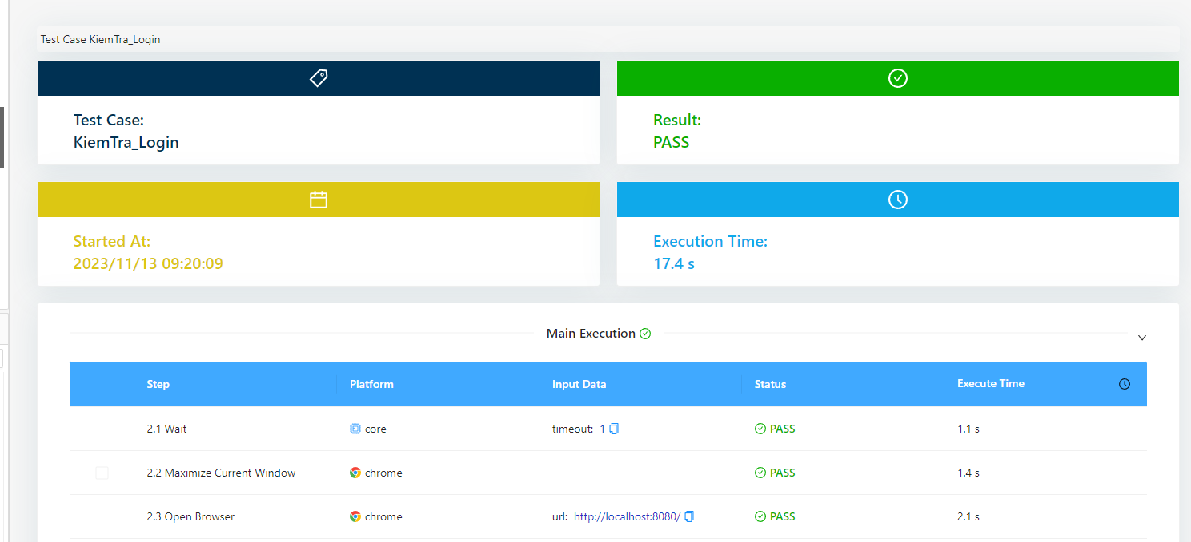

Kết quả test case 01 kiểm tra đăng nhập: PASS : 1

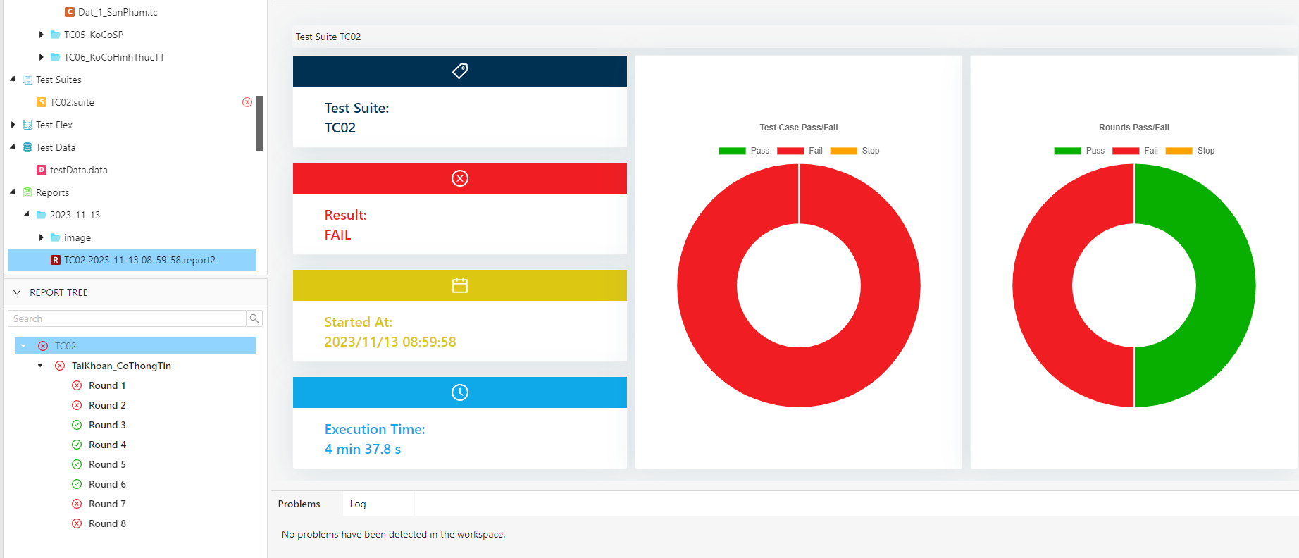

Kết quả test case 02: 4 round pass , 4 round fail. Kết quả: FAIL

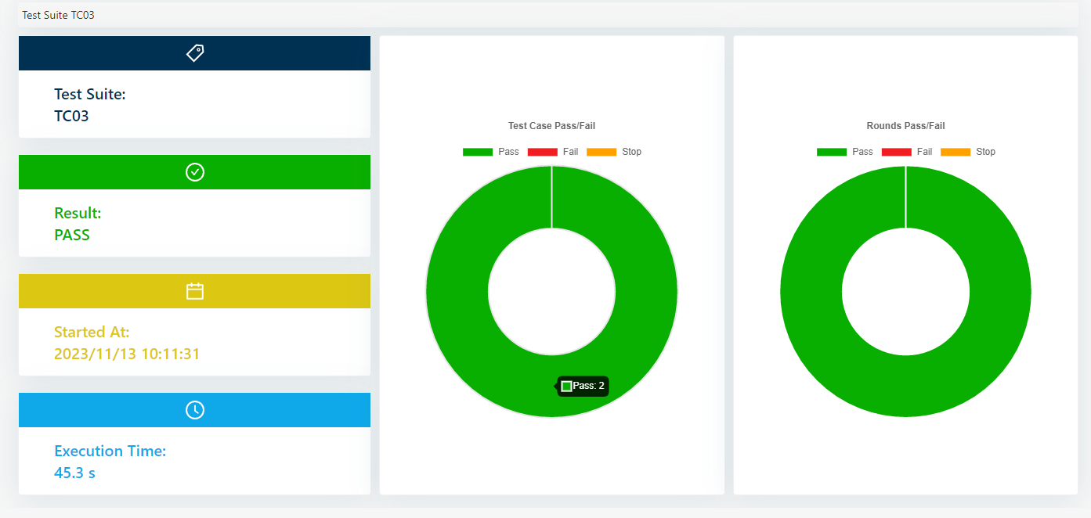

Kết quả của testcase 03 với 2 trường hợp sdt trống và họ tên trống: PASS: 2.

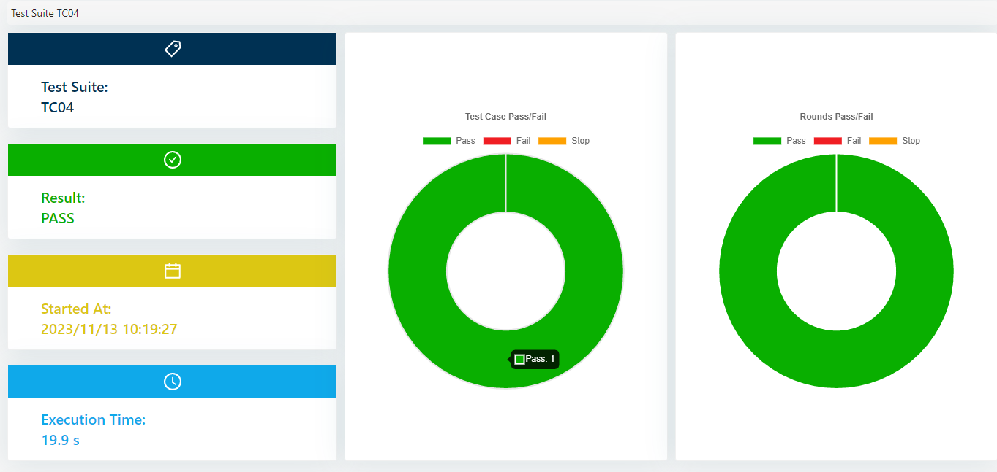

Kết quả testcase 04 đặt hàng thành công PASS: 1

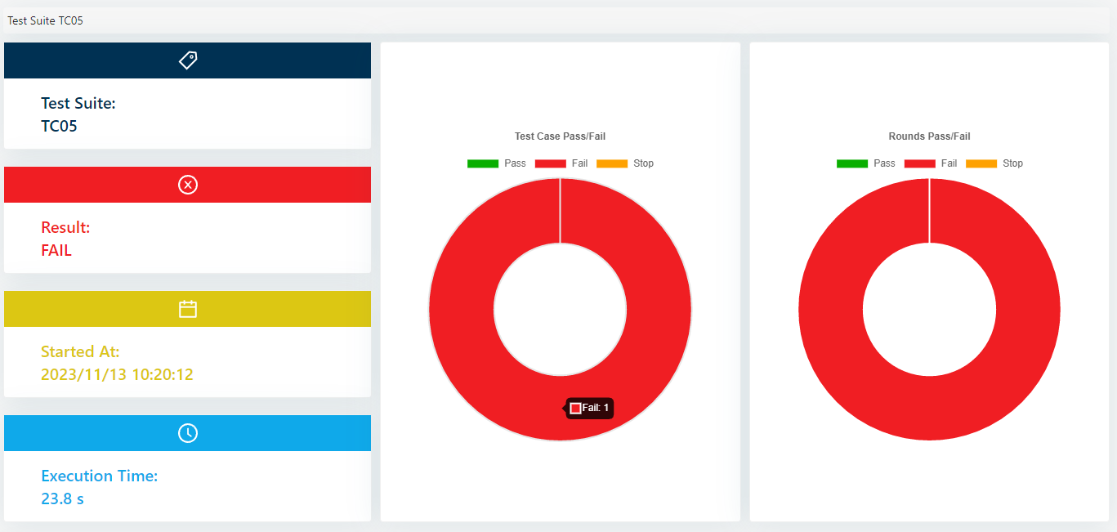

Kết quả testcase 05 đặt hàng không có sản phẩm: FAIL: 1

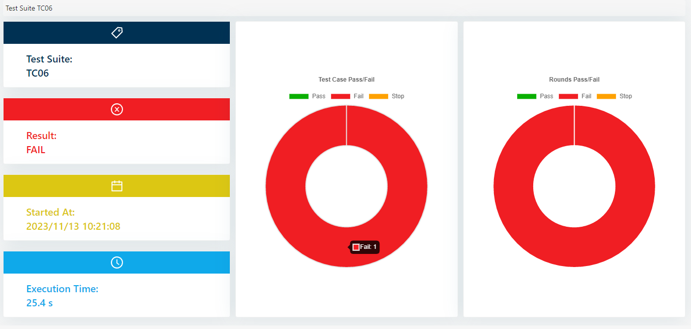

Kết quả testcase 06: đặt hàng không chọn hình thức thanh toán: FAIL: 1

* Kết luận: trong quá trình test có 8 round test PASS và có 6 round test FAIL. Như vậy trong kết quả test chức năng thanh toán tỷ lệ vượt qua là 57,14%.
* Tỷ lệ vượt của của chức năng thanh toán thấp hơn 80%. Cho nên chức năng này chưa hoàn thành giai đoạn thử nghiệm